**SOFTWARE REQUIREMENTS SPECIFICATION**

**Lịch sử chỉnh sửa**

|  |  |  |  |
| --- | --- | --- | --- |
| **Version** | **Date** | **Description** | **Author** |
| 0.1 | 17/07/2020 | Khởi tạo tài liệu | Bich Nguyen |
| 0.2 | 23/07/2020 | Cập nhật phần mô tả các định dạng chung cho ứng dụng | Bich Nguyen |
| 0.3 | 26/08/2020 | Cập nhật UI hoàn thiện Cập nhật mô tả tính năng cho bản MVP của Quản lý và Nhân viên | Bich Nguyen |

# **Giới thiệu**

## Mục đích

* Tài liệu SRS phiên bản 0.1 đến 0.3 mô tả các yêu cầu tính năng (Functional Requirement) của hệ thống.
* Tài liệu được sử dụng chung cho các team tham gia vào dự án: Product Owner, BA, team Sale, Marketing, team dev, team Design để nắm rõ các chức năng của .

## Phạm vi

Phiên bản 0.1 đến 0.3 sẽ đặc tả các tính năng cần thiết để xây dựng bản MVP cho mobile app Salozo Business - phiên bản app dùng cho Quản lý cửa hàng và Nhân viên.

# **Mô tả tổng quát**

App Salozo sẽ có 2 đối tượng người dùng

* Quản lý
* Nhân viên chia làm 2 nhóm nhỏ
  + Nhân viên thu ngân
  + Nhân viên phục vụ

Danh sách tính năng của từng đối tượng

|  |  |
| --- | --- |
| **Quản lý** | **Nhân viên** |
| Quản lý cửa hàng | Quản lý dịch vụ |
| Quản lý dịch vụ | Quản lý đơn hàng |
| Quản lý nhân viên | Quản lý lịch hẹn |
| Quản lý khách hàng | Quản lý khách hàng |
| Quản lý đơn hàng | Quản lý tài khoản |
| Quản lý lịch hẹn |  |
| Quản lý tài khoản |  |

Mô tả tính năng của từng đối tượng

|  |  |  |
| --- | --- | --- |
| **Tên tính năng** | **Vai trò** | **Mô tả** |
| Quản lý cửa hàng | Quản lý | **Quản lý:** khởi tạo cửa hàng, chỉnh sửa thông tin |
| Quản lý dịch vụ | Quản lý  Nhân viên | **Quản lý:** Tạo dịch vụ, Xem danh sách dịch vụ, Chỉnh sửa thông tin **Nhân viên:** Xem danh sách dịch vụ |
| Quản lý dịch vụ con | Quản lý Nhân viên | **Quản lý:** Tạo dịch vụ, Xem danh sách dịch vụ con, Chỉnh sửa thông tin, Xóa dịch vụ con **Nhân viên:** Xem danh sách dịch vụ con |
| Quản lý nhân viên | Quản lý | **Quản lý:** Tạo nhân viên, Xem danh sách nhân viên, Chỉnh sửa thông tin, Xóa nhân viên |
| Quản lý khách hàng | Quản lý Nhân viên | **Quản lý:** Tạo khách hàng, Xem danh sách khách hàng, Chỉnh sửa thông tin, Xóa khách hàng **Nhân viên:** Tạo khách hàng, xem Danh sách khách hàng ( thông qua phần Quản lý đơn hàng) |
| Quản lý đơn hàng | Quản lý  Nhân viên | **Quản lý:** Tạo đơn hàng, Xem danh sách đơn hàng, Chỉnh sửa thông tin, Thanh toán đơn hàng, Hủy đơn hàng **Nhân viên thu ngân:** Tạo đơn hàng, Xem danh sách đơn hàng, Chỉnh sửa thông tin, Thanh toán đơn hàng, Hủy đơn hàng  **Nhân viên phục vụ:** Tạo đơn hàng, Xem danh sách đơn hàng, Chỉnh sửa thông tin |
| Quản lý lịch hẹn | Quản lý Nhân viên | **Quản lý**: Tạo lịch hẹn, Xem danh sách lịch hẹn, Chỉnh sửa thông tin, Xác nhận đã đến, Huỷ lịch hẹn **Nhân viên**: Tạo lịch hẹn, Xem danh sách lịch hẹn, Chỉnh sửa thông tin, Xác nhận đã đến, Huỷ lịch hẹn |
| Quản lý tài khoản | Quản lý Nhân viên | **Quản lý:** Tạo tài khoản, Chỉnh sửa thông tin, Đổi mật khẩu **Nhân viên:** Chỉnh sửa thông tin, Đổi mật khẩu |

# **Tính năng hệ thống**

## **Phiên bản ứng dụng cho Quản lý**

### **Đăng nhập**

#### **Screenflow**

#### **Mô tả**

Form đăng nhập sẽ sử dụng chung cho cả **Quản lý** và **Nhân viên**

* Nhập **Địa chỉ tên miền** chỉ để xác định workspace của user
* Nhập thông tin account để đăng nhập
  + Đăng nhập bằng Số điện thoại/ Mật khẩu: dùng cho Quản lý
  + Đăng nhập bằng Tên đăng nhập/ Mật khẩu: dùng cho Nhân viên
* Nhấn nút **Đăng nhập** để kiểm tra thông tin tài khoản:
  + **Success**: Vào Home Screen
  + **Failed**: Hiển thị thông báo lỗi

#### **Các trường hợp khác**

* Nhập tên miền không đúng định dạng -> Xuất hiện thông báo lỗi
* Nhập tên miền không tồn tại trong hệ thống -> Xuất hiện thông báo lỗi
* Khi chưa nhập đầy đủ 2 trường Sdt/Tên đăng nhập, Mật khẩu -> Nút **Đăng nhập** sẽ bị disable
* Khi nhập Sđt/Tên đăng nhập không hợp lệ, đã nhập Mật khẩu -> Xuất hiện thông báo lỗi
* Khi nhập cặp thông tin Sđt/Tên đăng nhập + Mật khẩu không đúng -> Xuất hiện thông báo lỗi

### **Đăng ký**

#### **Screen Flow**

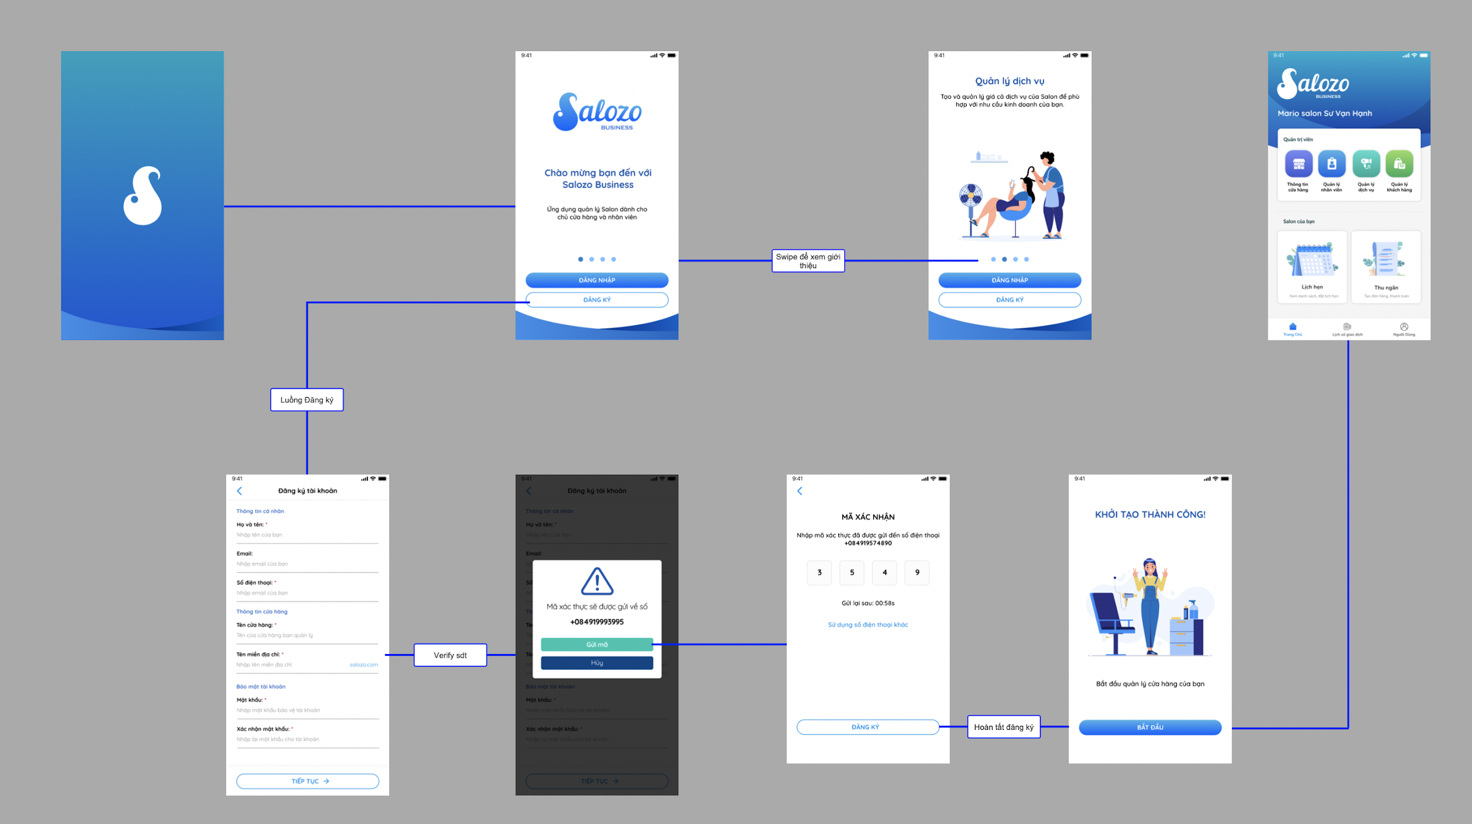

#### **Mô tả**

**Quản lý** nhấp vào button Đăng ký trên màn hình Welcome để mở màn hình Đăng ký tài khoản. Form đăng ký sẽ bao gồm các thông tin sau:

* Thông tin cá nhân
  + Họ và tên (bắt buộc)
  + Email
  + Số điện thoại(bắt buộc): dùng làm thông tin đăng nhập tài khoản quản lý
* Thông tin cửa hàng
  + Tên cửa hàng (bắt buộc)
  + Tên miền địa chỉ salon của bạn(bắt buộc): duy nhất, không chứa ký tự đặc biệt, chỉ bao gồm chữ cái và số.
* Bảo mật tài khoản
  + Mật khẩu(bắt buộc)
  + Xác nhận mật khẩu(bắt buộc)

Sau khi điền đầy đủ thông tin trên form, nhấn button Tiếp tục -> Mở luồng Xác thực số điện thoại

* Hệ thống gửi mã xác nhận đến số điện thoại đã nhập ở màn hình Đăng ký tài khoản
* Mã xác nhận: gồm 4 ký tự số
* Người dùng có thể chọn Gửi lại mã để hệ thống gửi 1 mã xác nhận khác tới số điện thoại đã đăng ký, mỗi lần gửi cách nhau 1 phút. Trên màn hình sẽ đếm ngược thời gian gửi mã, sau khi hết 1 phút sẽ xuất hiện nút Gửi lại mã
* Chọn nút Sử dụng số điện thoại khác để quay về màn hình Đăng ký tài khoản

Nhấn nút **Đăng ký** để hệ thống kiểm tra và khởi tạo tài khoản:

* **Success**: Tạo tài khoản + cửa hàng thành công -> Màn hình chúc mừng -> Homepage
* **Failed**: Xuất hiện thông báo lỗi

#### **Các trường hợp khác**

* Khi chưa nhập đầy đủ các trường thông tin -> Nút **Đăng ký** sẽ bị disable
* Khi nhập Tên miền địa chỉ đã tồn tại trong hệ thống ->Xuất hiện thông báo lỗi
* Khi nhập Tên miền địa chỉ không hợp lệ -> Xuất hiện thông báo lỗi
* Khi nhập Số điện thoại đã đăng ký trong hệ thống -> Xuất hiện thông báo lỗi
* Khi nhập Số điện thoại không hợp lệ -> Xuất hiện thông báo lỗi
* Khi nhập Mã xác nhận không khớp với Mã được hệ thống gửi đến số điện thoại -> Xuất hiện thông báo lỗi

### **Đặt lại mật khẩu**

#### **Screenflow**

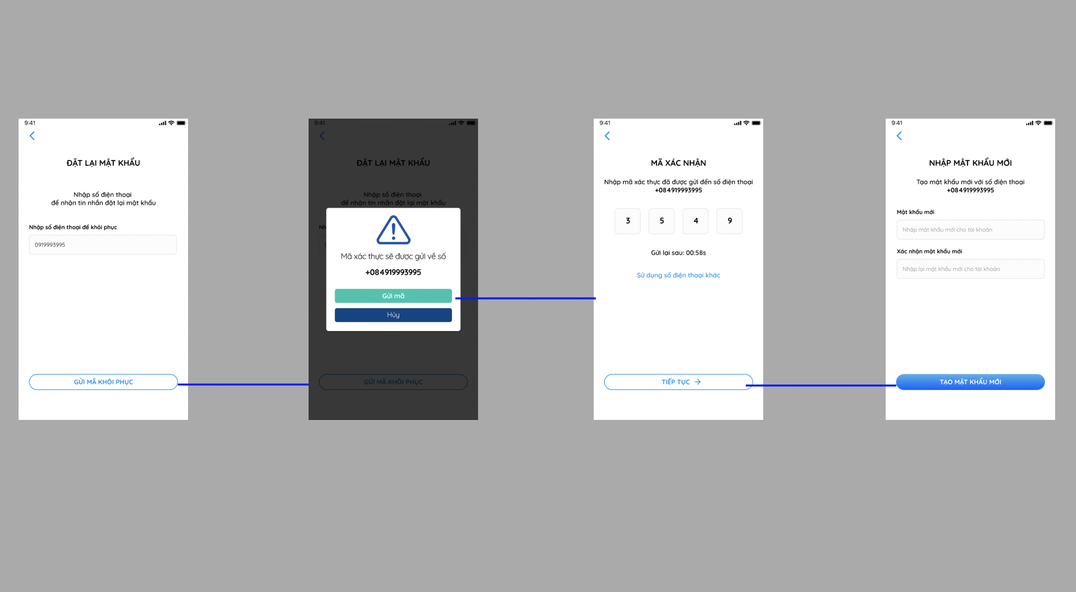

#### **Mô tả**

**Quản lý** nhập Số điện thoại đã đăng ký tài khoản và chọn Gửi mã khôi phục. Hệ thống gửi SMS mã xác nhận tới số điện thoại

Flow xác thực số điện thoại giống như phần mô tả ở Mục Đăng ký tài khoản.

Sau khi xác thực thành công, mở màn hình Nhập mật khẩu mới

Nhập mật khẩu mới và đổi mật khẩu cho tài khoản hiện tại:

* **Success**: Đổi mật khẩu của tài khoản
* **Failed**: Xuất hiện thông báo lỗi

#### **Các trường hợp khác**

* Khi nhập Số điện thoại chưa đăng ký trong hệ thống -> Xuất hiện thông báo lỗi
* Khi nhập Số điện thoại không hợp lệ -> Xuất hiện thông báo lỗi
* Khi nhập Mã xác nhận không trùng khớp với Số điện thoại đã đăng ký Reset Password -> Xuất hiện thông báo lỗi
* Khi chưa nhập đầy đủ Mật khẩu mới + Xác nhận mật khẩu mới -> Nút Tạo mật khẩu mới sẽ bị disable
* Khi nhập Mật khẩu mới + Xác nhận mật khẩu mới không trùng khớp -> Xuất hiện thông báo lỗi

### **Quản lý cửa hàng**

#### **Screenflow**

#### 

#### **Mô tả**

**Quản lý** nhấn vào tab **Cửa hàng** ở màn hình Home để cập nhật thông tin của cửa hàng:

* Ảnh bìa: tối đa 1 tấm hình, có 2 hình thức:
  + Chụp ảnh: mở camera của thiết bị
  + Chọn từ thư viện: mở Thư viện ảnh của thiết bị
  + Yêu cầu quyền truy cập camera, Thư viện của thiết bị cho lần đầu tiên sử dụng tính năng
* Tên cửa hàng (bắt buộc)
* Tên miền địa chỉ
* Số lượng nhân viên
* Số điện thoại
* Địa chỉ
* Giờ mở cửa
* Giờ đóng cửa

Nhấn nút **Lưu** hoàn tất cập nhật và lưu các thông tin vừa chỉnh sửa:

* **Success**: lưu thông tin cửa hàng vừa nhập. Trên màn hình xuất hiện thông báo “Lưu thành công”
* **Failed**: Xuất hiện thông báo lỗi

Nhấn vào **icon mũi tên** để quay lại màn hình Home và các thông tin đang chỉnh sửa sẽ không được lưu

#### **Các trường hợp khác**

* Khi upload Ảnh bìa mới -> khung ảnh bìa sẽ tự động xoá hình cũ và thay thế ảnh mới upload
* Khi upload Ảnh bìa không đúng format -> xuất hiện thông báo lỗi
* Khi trường Tên cửa hàng không có dữ liệu -> xuất hiện thông báo lỗi
* Khi nhập Số điện thoại không hợp lệ -> xuất hiện thông báo lỗi

### **Quản lý dịch vụ**

#### **Screenflow**

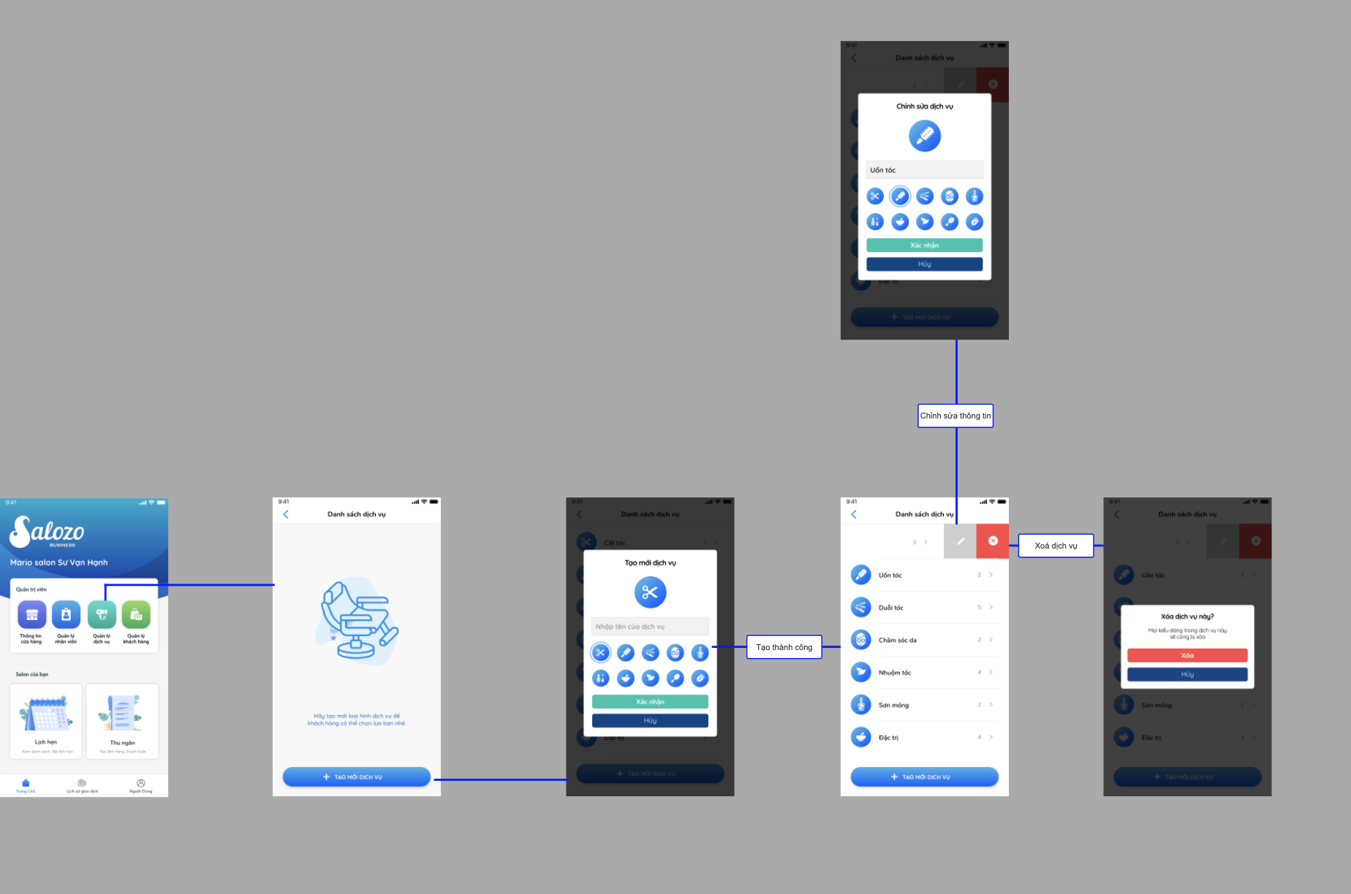

#### **Mô tả**

**Xem danh sách dịch vụ**

**Quản lý** nhấn vào mục **Quản lý dịch vụ** trên **Home** để mở màn hình **Danh sách loại dịch vụ**

* Danh sách dịch vụ được sắp xếp theo thứ bảng chữ cái của Tên dịch vụ
* Scroll dọc màn hình để xem danh sách
* Mỗi tab dịch vụ trong danh sách hiển thị đủ: Icon dịch vụ, Tên dịch vụ, Số lượng kiểu dáng hiện có.
* Bấm vào tab dịch vụ -> mở trang **Danh sách kiểu dáng** tương ứng

**Chỉnh sửa/Xoá dịch vụ**

Swipe tap dịch vụ sẽ thấy 2 icon:

* Edit icon: Nhấn để mở popup Chỉnh sửa dịch vụ
* Delete icon: Xoá dịch vụ hiện có

Nhấn vào Edit icon, xuất hiện Popup chỉnh sửa dịch vụ:

* Icon dịch vụ (Bắt buộc)
* Tên dịch vụ (Bắt buộc)
* Nhấn vào button **Xác nhận** để lưu thông tin chỉnh sửa
* Nhấn vào button **Huỷ** tắt popup, quay về màn hình **Danh sách dịch vụ**

Nhấn **Delete icon**, xuất hiện popup xác nhận xóa:

* Chọn **Xóa**: xác nhận xóa dịch vụ khỏi hệ thống, quay về màn hình **Danh sách dịch vụ**
* Chọn **Huỷ:** tắt popup và huỷ hành động xoá, quay về màn hình **Danh sách dịch vụ**

**Tạo dịch vụ**

**Quản lý** nhấn vào  **Tạo mới dịch vụ** để mở popup Tạo dịch vụ và điền các thông tin sau để tạo mới:

* Icon dịch vụ: Default sẽ hiển thị icon đầu tiên trong danh sách icon bên dưới. Khi user chọn icon, hình ảnh icon được chọn sẽ được thay đổi.
* Tên dịch vụ (bắt buộc)

Nhấn button **Xác nhận** để kiểm tra thông tin:

* **Success**: Tạo mới dịch vụ vào danh sách. Xuất hiện popup tạo thành công
* **Failed**: Hiển thị thông báo lỗi

Nhấn button **Huỷ** để quay lại **Danh sách dịch vụ,** mọi thông tin vừa nhập sẽ bị xóa.

#### **Các trường hợp khác**

* Khi các trường bắt buộc không có thông tin -> Nút **Tạo** và **Lưu** sẽ bị disable

### **Quản lý kiểu dáng**

#### **Screenflow**

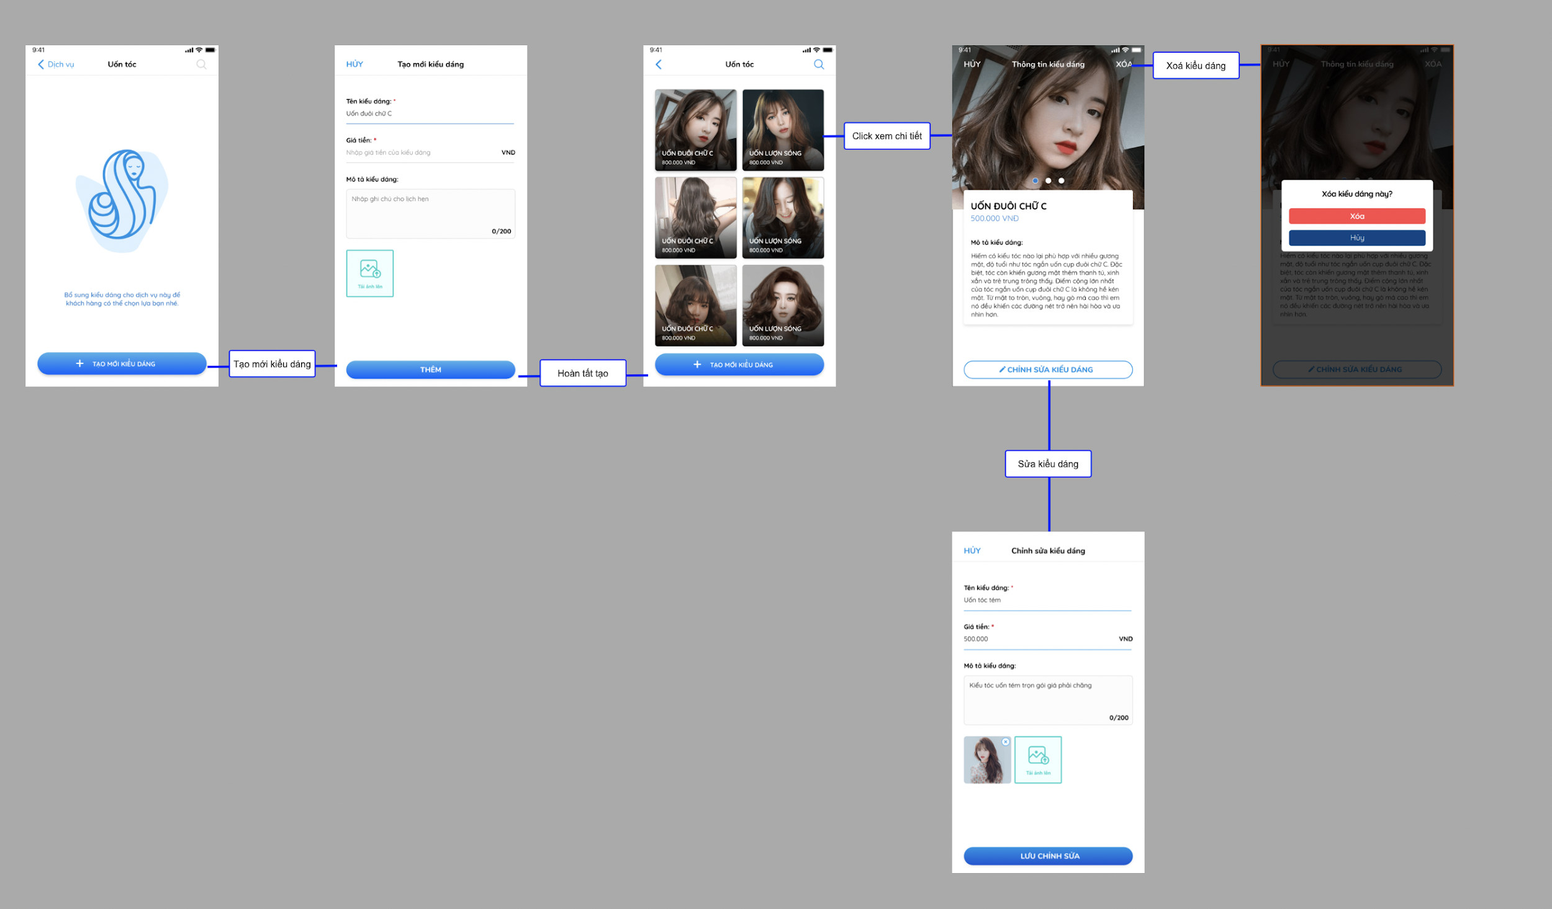

#### **Mô tả**

**Xem danh sách kiểu dáng**

**Quản lý** nhấn vào dịch vụ bất kỳ trên **Danh sách dịch vụ**  để mở màn hình **Danh sách kiểu dáng** tương ứng

* Danh sách dịch vụ được sắp xếp theo thứ bảng chữ cái của Tên kiểu dáng
* Scroll dọc màn hình để xem danh sách
* Mỗi tab dịch vụ trong danh sách hiển thị đủ: Hình kiểu dáng, Tên kiểu dáng, Giá tiền
* Bấm vào kiểu dáng bất kỳ -> Mở màn hình **Chi tiết kiểu dáng**

**Chỉnh sửa/Xoá kiểu dáng**

Swipe tap dịch vụ sẽ thấy 2 icon:

* Edit icon: Nhấn để mở popup Chỉnh sửa dịch vụ
* Delete icon: Xoá dịch vụ hiện có

Nhấn vào Edit icon, xuất hiện Popup chỉnh sửa dịch vụ:

* Icon dịch vụ (Bắt buộc)
* Tên dịch vụ (Bắt buộc)
* Nhấn vào button **Xác nhận** để lưu thông tin chỉnh sửa
* Nhấn vào button **Huỷ** tắt popup, quay về màn hình **Danh sách dịch vụ**

Nhấn **Delete icon**, xuất hiện popup “Xoá kiểu dáng này":

* Chọn **Xóa**: xác nhận xóa dịch vụ khỏi hệ thống, quay về màn hình **Danh sách dịch vụ**
* Chọn **Huỷ:** tắt popup và huỷ hành động xoá, quay về màn hình **Danh sách dịch vụ**

**Tạo kiểu dáng**

**Quản lý** nhấn vào button **Tạo mới kiểu dáng** để mở page Tạo mới kiểu dáng và điền các thông tin sau:

* Tên kiểu dáng
* Giá tiền
* Mô tả kiểu dáng
* Hình ảnh: tối đa 4 tấm hình, có 2 hình thức:
  + Chụp ảnh: mở camera của thiết bị
  + Chọn từ thư viện: mở Thư viện ảnh của thiết bị
  + Yêu cầu quyền truy cập camera, Thư viện của thiết bị cho lần đầu tiên sử dụng tính năng

Nhấn button **Xác nhận** để kiểm tra thông tin:

* **Success**: Tạo mới dịch vụ vào danh sách. Xuất hiện popup tạo thành công
* **Failed**: Hiển thị thông báo lỗi

Nhấn button **Huỷ** để quay lại **Danh sách dịch vụ,** mọi thông tin vừa nhập sẽ bị xóa.

#### **Các trường hợp khác**

* Khi các trường bắt buộc không có thông tin -> Nút **Tạo** và **Lưu** sẽ bị disable

### **Quản lý nhân viên**

#### **Screenflow**

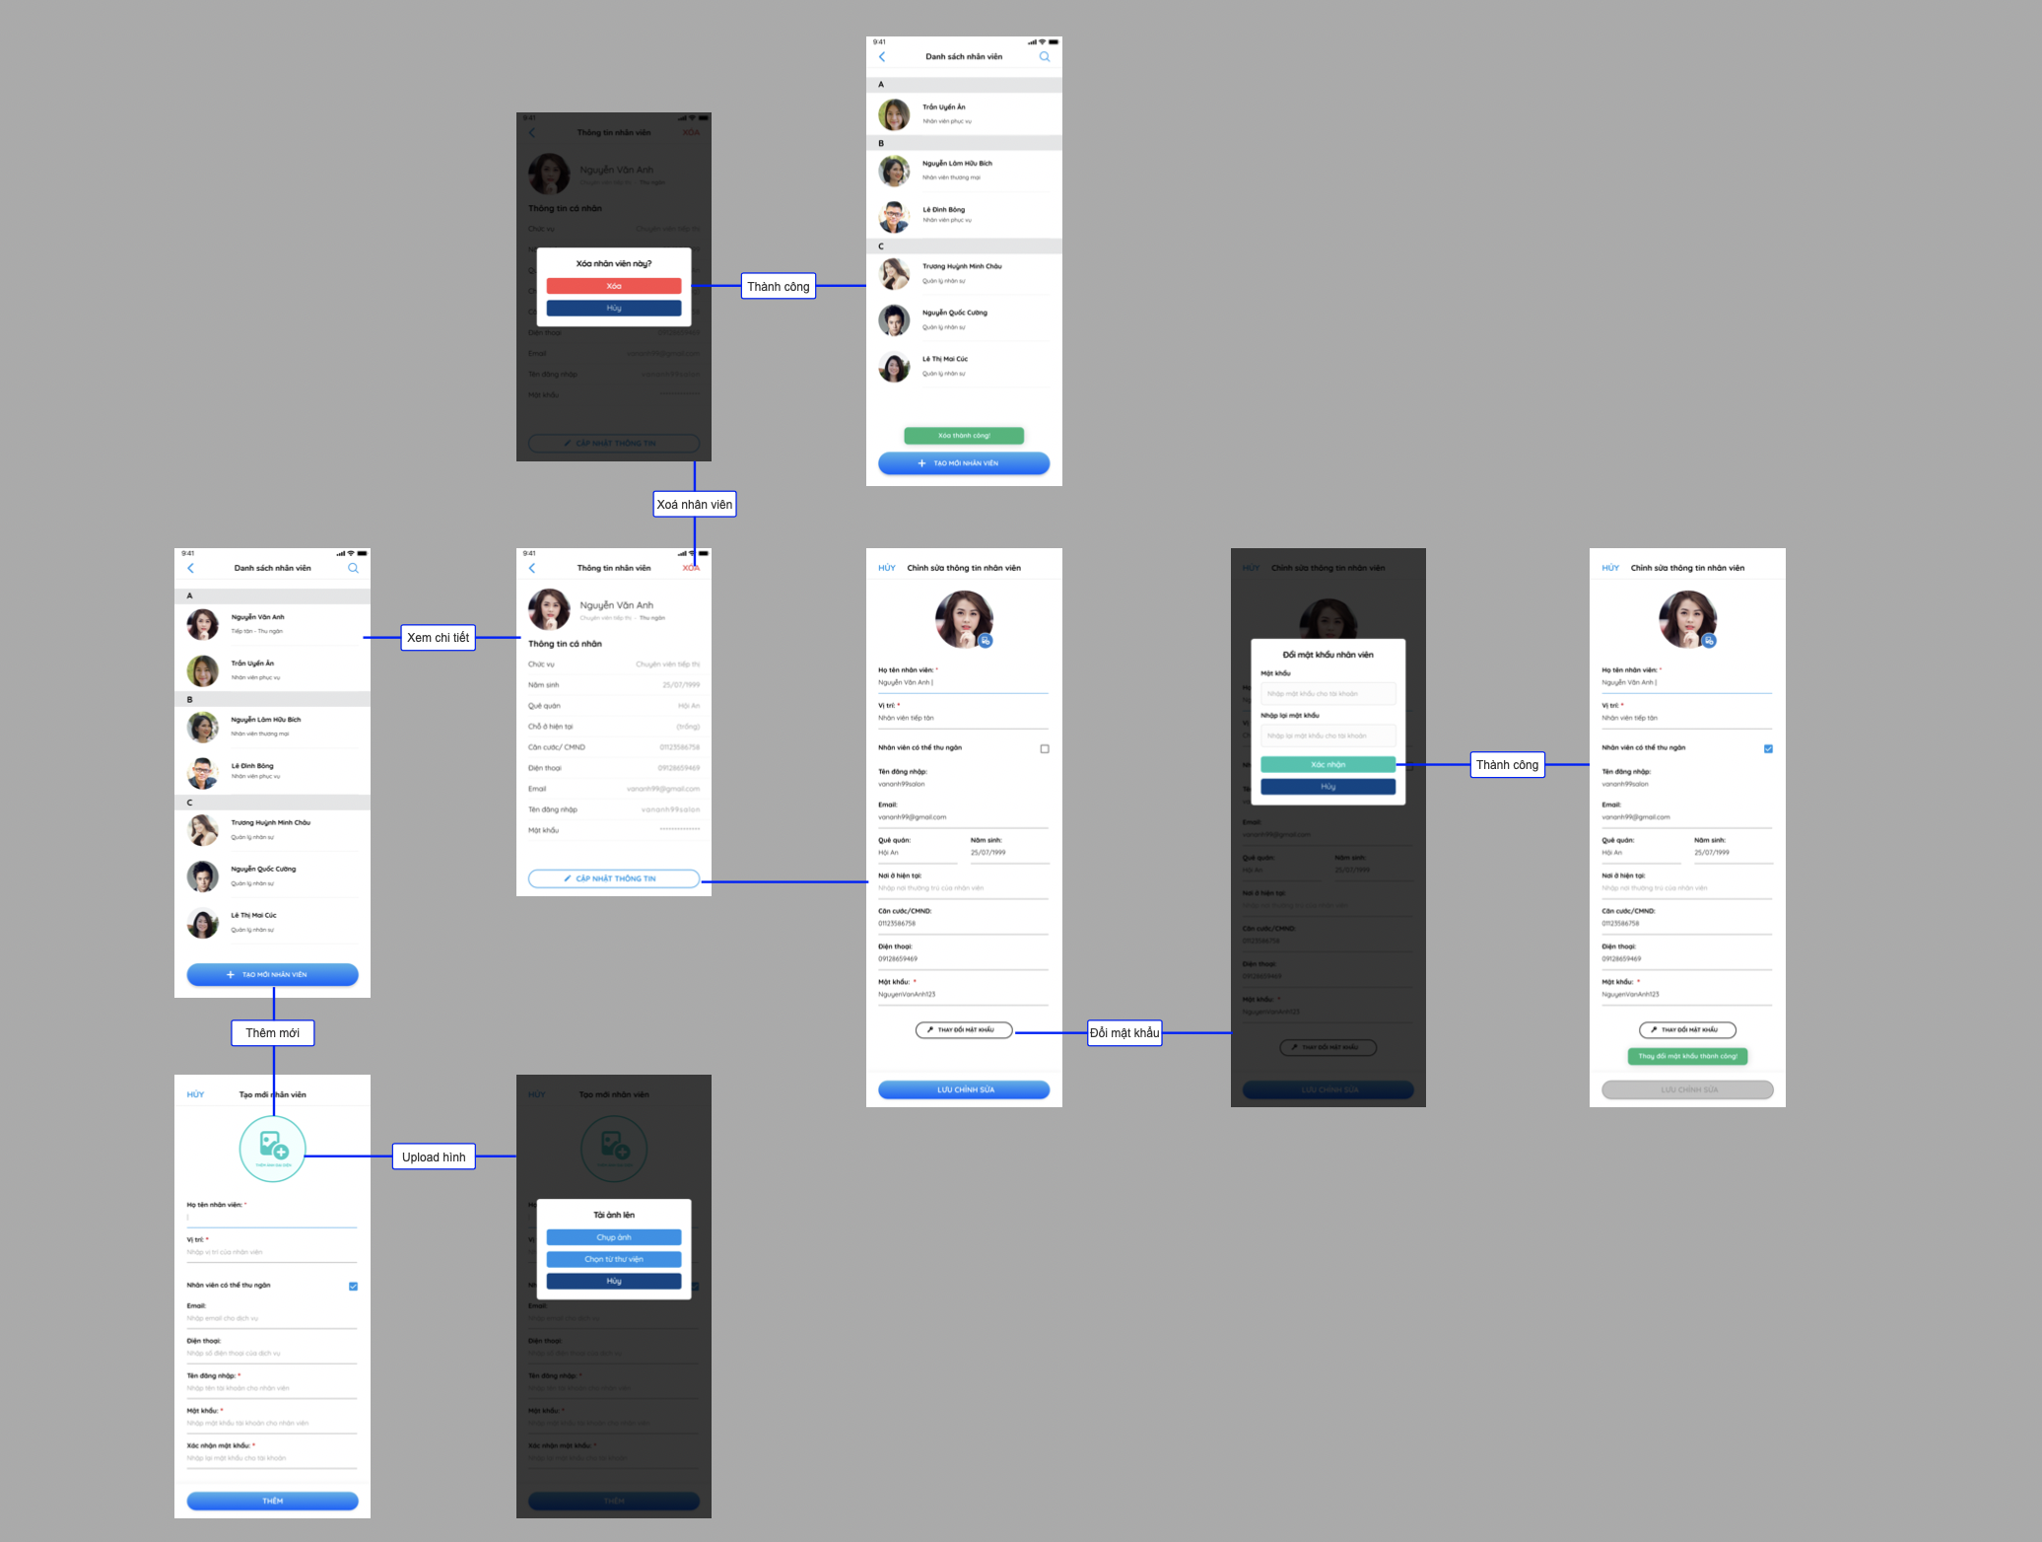

**Mô tả**

**Xem danh sách nhân viên**

**Quản lý** nhấn vào nút **Quản lý nhân viên** trên **Homepage** để xem danh sách nhân viên đang hoạt động của cửa hàng.

* Nhập tên nhân viên trên khung search để tìm kiếm nhân viên nhanh hơn
* Danh sách được sắp xếp theo thứ bảng chữ cái của Tên nhân viên
* Scroll dọc màn hình để xem danh sách
* Thông tin nhân viên hiển thị trên danh sách bao gồm:
  + Ảnh đại diện
  + Tên nhân viên
  + Vị trí
* Nhấn vào thông tin nhân viên để xem chi tiết nhân viên tương ứng

**Tạo mới nhân viên**

Nhấn vào button **Tạo mới nhân viên** trênmàn hình Danh sách nhân viên để mở trang Tạo mới nhân viên và điền các thông tin sau:

* Ảnh nhân viên: tối đa 1 ảnh, có 2 hình thức:
  + Chụp ảnh: mở camera của thiết bị
  + Chọn từ thư viện: mở Thư viện ảnh của thiết bị
  + Yêu cầu quyền truy cập camera, Thư viện của thiết bị cho lần đầu tiên sử dụng tính năng
* Họ Tên (bắt buộc)
* Vị trí (bắt buộc)
* Checkbox “Nhân viên có thể thu ngân”
* Email
* Tên đăng nhập (bắt buộc)
* Mật khẩu (bắt buộc)
* Xác nhận mật khẩu (bắt buộc)

Nhấn **Tạo** để kiểm tra thông tin:

* **Success**: Tạo mới nhân viên. Xuất hiện popup tạo thành công.
* **Failed**: Hiển thị thông báo lỗi

**Chỉnh sửa/Xóa thông tin nhân viên**

Nhấn vào tab thông tin trên màn hình Danh sách nhân viên để mở màn hình thông tin nhân viên. Tiếp tục nhấn vàobutton **Cập nhật thông tin** để mở màn hình chỉnh sửa:

* Ảnh nhân viên: tối đa 1 ảnh
* Họ Tên (bắt buộc)
* Vị trí (bắt buộc)
* Checkbox “Nhân viên có thể thu ngân”
* Email
* Tên đăng nhập: không thể thay đổi
* Quê quán
* Năm sinh: định dạng dd/mm/yyyy
* Nơi ở hiện tại
* Căn cước/CMND
* Điện thoại
* Mật khẩu: mã hoá kí hiệu ***

Nhấn vào button **Thay đổi mật khẩu**: nhấn vào đây để mở popup Thay mật khẩu

Nhấn vào button **Lưu chỉnh sửa** để kiểm tra và lưu thông tin:

* **Success**: Cập nhật thông tin nhân viên. Xuất hiện popup Lưu thành công
* **Failed**: Hiển thị thông báo lỗi

Nhấn **Xoá** -> Xuất hiện popup xác nhận Xóa:

* Chọn **Xóa**: xác nhận xóa nhân viên khỏi hệ thống (nhân viên sẽ không thể đăng nhập và sử dụng app để quản lý cửa hàng này nữa), quay về **Danh sách nhân viên**
* Chọn **Huỷ bỏ:** tắt popup và huỷ hành động xoá

#### **Các trường hợp khác**

* Khi các trường bắt buộc không có thông tin -> Nút **Lưu/Thêm** sẽ bị disable

### **Quản lý khách hàng**

#### **Screenflow**

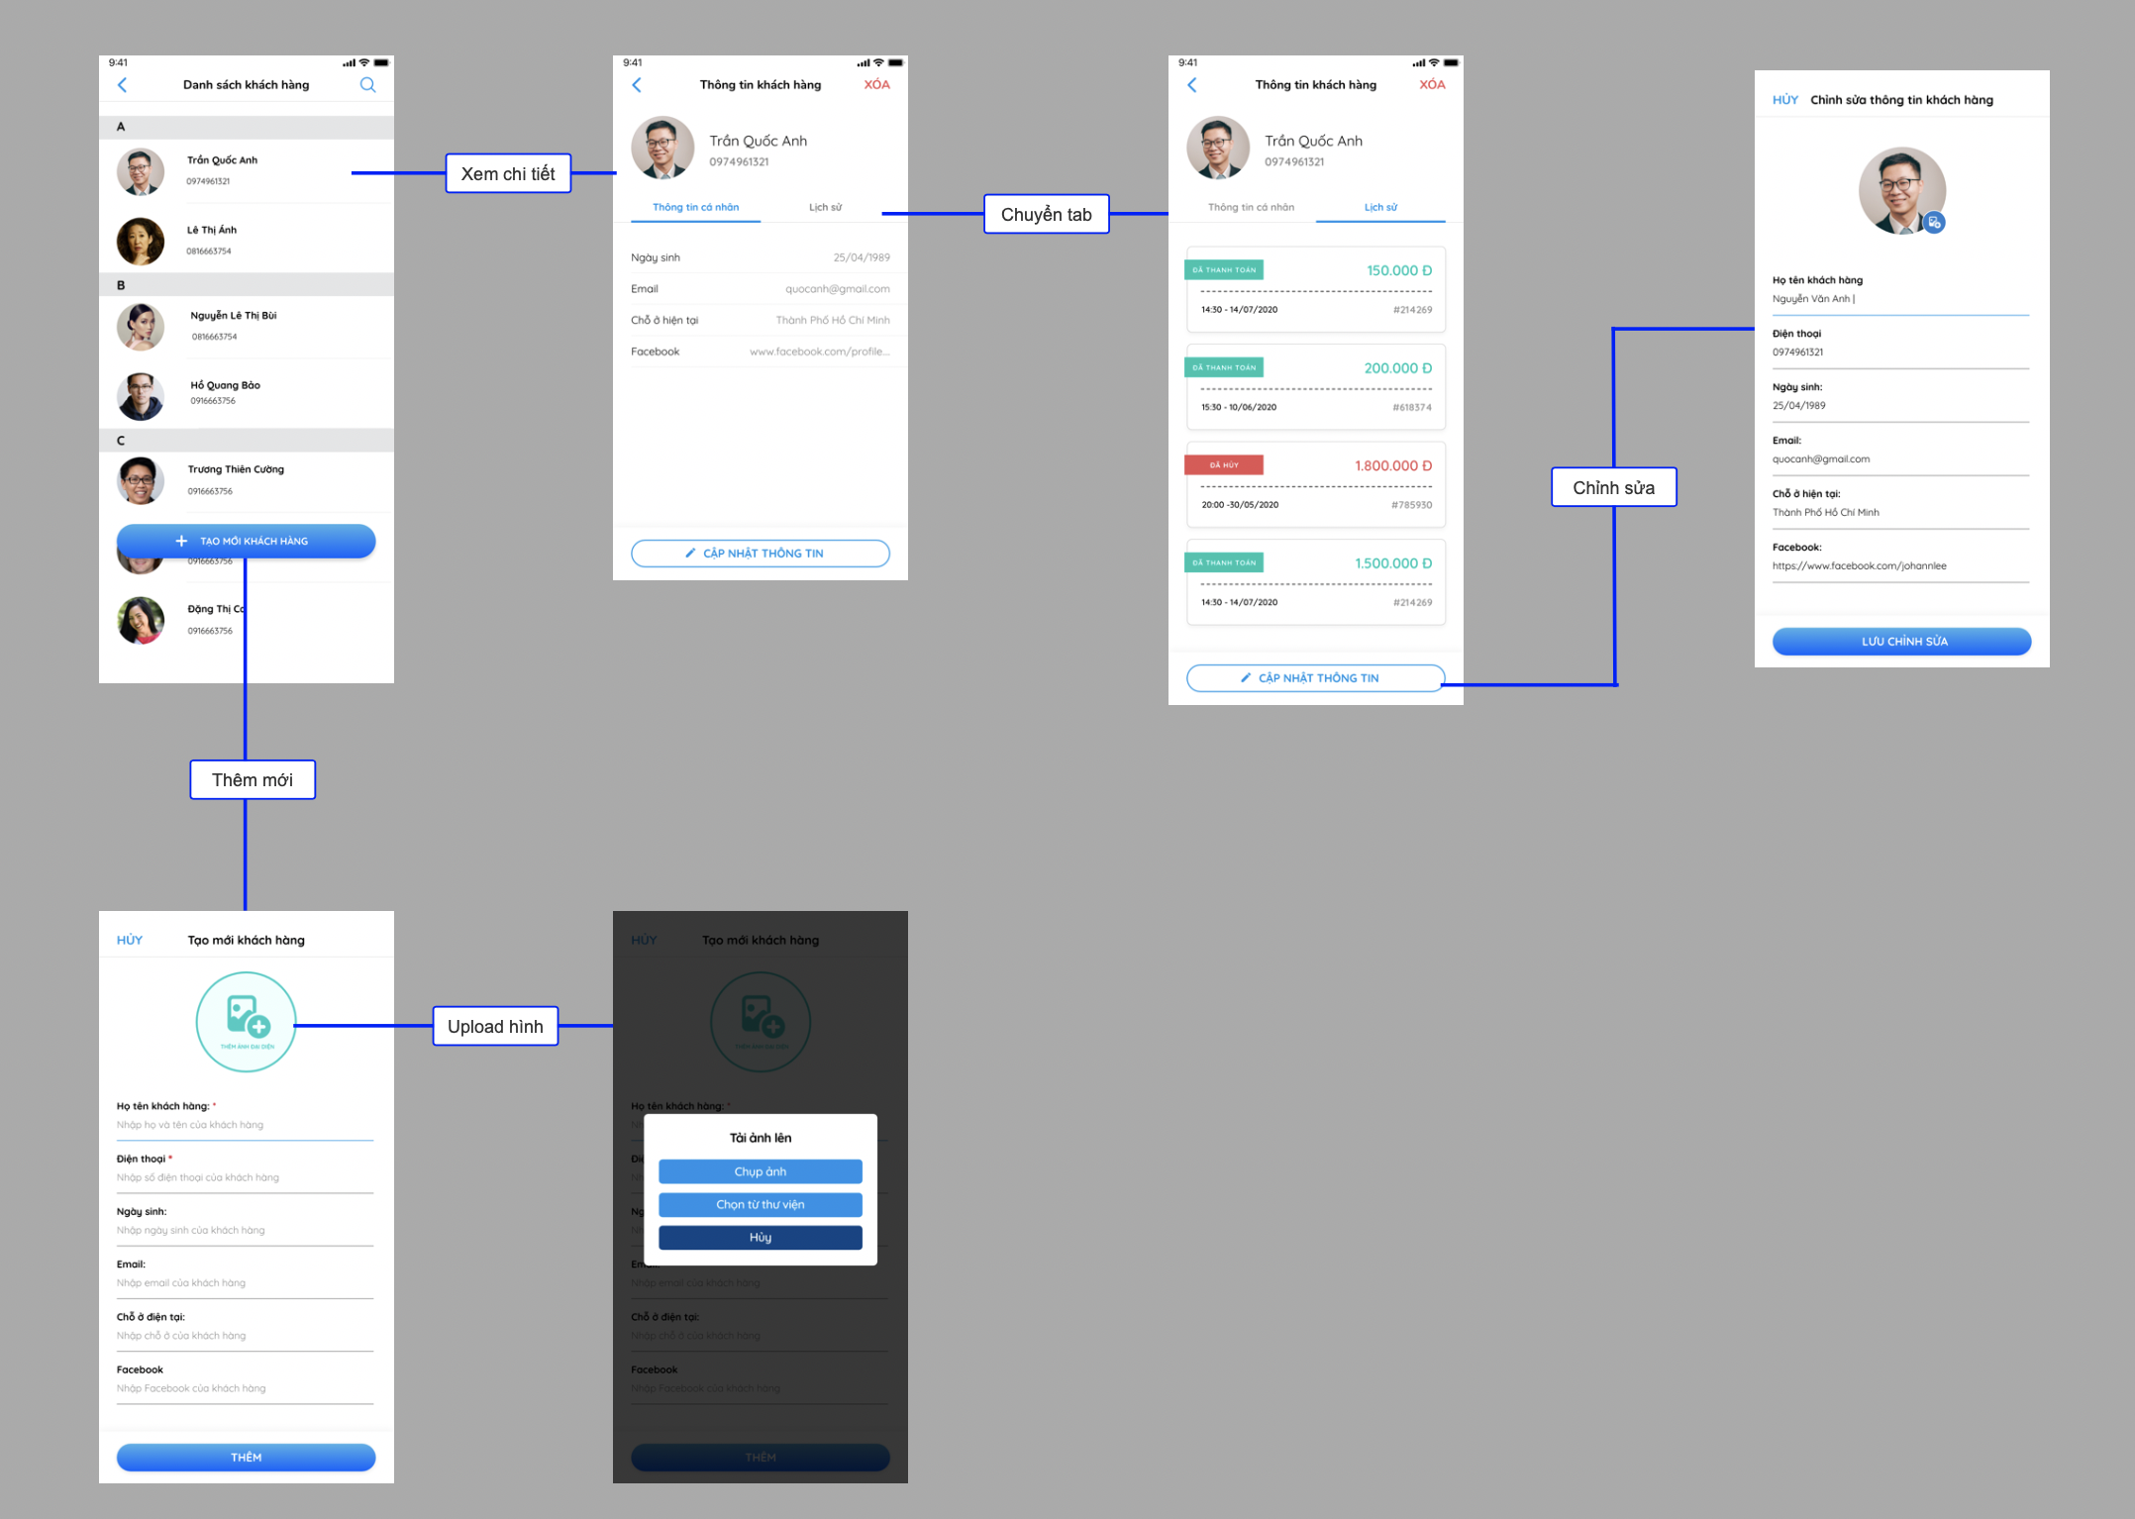

#### **Mô tả**

**Xem danh sách khách hàng**

**Quản lý** nhấn vào mục **Quản lý** **khách hàng** trên **Homepage** để xem danh sách khách hàng của cửa hàng.

* Nhập tên khách hàng hoặc số điện thoại trên khung search để tìm kiếm nhân viên nhanh hơn
* Danh sách được sắp xếp theo thứ bảng chữ cái của Tên khách hàng
* Scroll dọc màn hình để xem danh sách
* Thông tin nhân viên hiển thị trên danh sách bao gồm:
  + Ảnh đại diện
  + Tên khách hàng
  + Số điện thoại
* Nhấn vào thông tin khách hàng để xem chi tiết khách hàng tương ứng

**Tạo mới khách hàng**

Nhấn vào button **Tạo mới khách hàng** để mở màn hình tạo mới và điền các thông tin sau để tạo mới:

* Ảnh đại diện: tối đa 1 tấm hình, có 2 hình thức:
  + Chụp ảnh: mở camera của thiết bị
  + Chọn từ thư viện: mở Thư viện ảnh của thiết bị
  + Yêu cầu quyền truy cập camera, Thư viện của thiết bị cho lần đầu tiên sử dụng tính năng
* Họ tên khách hàng (bắt buộc)
* Điện thoại (bắt buộc)
* Ngày sinh: dd/mm/yyyy
* Email
* Chỗ ở hiện tại
* Facebook

Nhấn **Tạo** để kiểm tra thông tin:

* **Success**: Tạo mới khách hàng. Xuất hiện popup tạo thành công.
* **Failed**: Hiển thị thông báo lỗi

Nhấn vào **icon mũi tên** để quay lại màn hình **Danh sách khách hàn**g, kết thúc tạo và không lưu thông tin

**Xem thông tin khách hàng**

Nhấn vào tab thông tin trên màn hình **Danh sách khách hàng** để mở màn hình thông tin khách hàng.

Thông tin khách hàng được hiển thị như sau:

* Thông tin chung:
  + Ảnh đại diện
  + Họ tên
  + Số điện thoại
* Tab Thông tin cá nhân
  + Ngày sinh: dd/mm/yyyy
  + Email
  + Chỗ ở hiện tại
  + Facebook
* Tab Lịch sử giao dịch: hiển thị tất cả giao dịch từng thực hiện của khách hàng:
  + Trạng thái đơn hàng
  + Ngày và giờ tạo đơn
  + Tổng giá đơn hàng
  + Mã đơn hàng

**Chỉnh sửa thông tin khách hàng**

Nhấn vàobutton **Cập nhật thông tin** trên trang chi tiết khách hàng để mở màn hình chỉnh sửa:

* Ảnh đại diện: tối đa 1 tấm hình, có 2 hình thức:
  + Chụp ảnh: mở camera của thiết bị
  + Chọn từ thư viện: mở Thư viện ảnh của thiết bị
  + Yêu cầu quyền truy cập camera, Thư viện của thiết bị cho lần đầu tiên sử dụng tính năng
* Họ tên khách hàng (bắt buộc)
* Điện thoại (bắt buộc)
* Ngày sinh: dd/mm/yyyy
* Email
* Chỗ ở hiện tại
* Facebook

Nhấn vào nút **Lưu chỉnh sửa** để kiểm tra và lưu thông tin:

* **Success**: Cập nhật thông tin khách hàng. Xuất hiện popup Lưu thành công
* **Failed**: Hiển thị thông báo lỗi

**Huỷ đơn hàng**

Nhấn vào button **Xóa** trên màn hình chi tiết khách hàng, mở popup xác nhận thông tin

* Xoá: Xoá khách hàng hiện tại, quay về màn hình **Danh sách khách hàng**
* Huỷ: huỷ hành động quay về màn hình **Chi tiết khách hàng**

#### **Các trường hợp khác**

* Khi không nhập đủ các trường bắt buộc -> Nút **Lưu/ Tạo** sẽ bị disable
* Khi upload hình không hợp lệ -> Xuất hiện thông báo lỗi
* Khi upload hình mới -> Khung sẽ tự động cập nhật hình, xoá hình cũ

### **Quản lý đơn hàng**

#### **Screenflow**

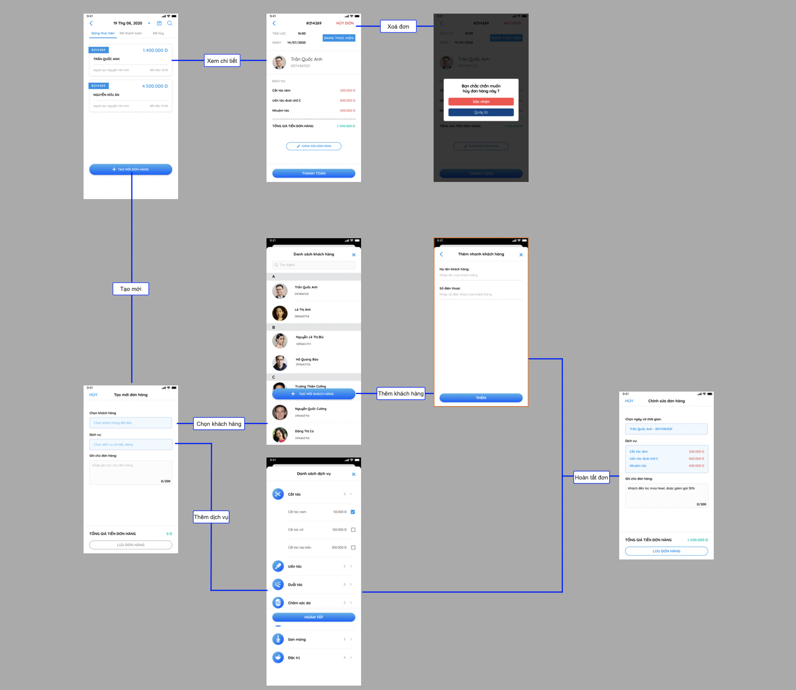

Đơn hàng sẽ có 2 trạng thái:

* Đang thực hiện
* Đã thanh toán
* Đã huỷ

#### **Mô tả**

**Xem danh sách đơn hàng**

**Quản lý** nhấn vào mục **Đơn hàng** trên **Homepage** để xem danh sách đơn hàng hiện tại

* Danh sách hiển thị dưới dạng tab view: 3 trạng thái đơn hàng
* Mặc định khi vừa mở mục Quản lý đơn hàng, app hiển thị Danh sách đơn hàng ở trạng thái Đơn thực hiện ở ngày hiện tại
* Nhấp vào biểu tượng lịch để mở tab, chọn ngày trên lịch để xem danh sách đơn hàng trong ngày đó
* Danh sách được sắp xếp theo thứ tự Mã đơn hàng
* Scroll dọc màn hình để xem danh sách
* Thông tin đơn hàng hiển thị trên danh sách bao gồm:
  + Mã đơn hàng
  + Tên khách hàng
  + Người tạo đơn
  + Giờ tạo đơn
  + Trạng thái
  + Tổng tiền
* Nhấn vào thông tin đơn hàng để xem chi tiết đơn hàng tương ứng

**Tạo mới đơn hàng**

Nhấn vào nút **Tạo mới đơn hàng** trên màn hình Danh sách đơn hàng để mở màn hình tạo mới và nhập các thông tin sau:

* Chọn khách hàng(bắt buộc):
  + Nhấn vào để mở popup danh sách khách hàng hiện tại
  + Nhập số điện thoại để tìm nhanh khách hàng
  + Nhấp vào button **Tạo mới khách hàng**, để thêm nhanh 1 khách hàng vào hệ thống
* Dịch vụ (bắt buộc):
  + Mở màn hình danh sách dịch vụ
  + Chọn dịch vụ để tạo đơn hàng
  + Xem danh sách dịch vụ đã chọn. Có thể thêm/xóa dịch vụ trong đơn hàng
* Giá tiền: tự động tính toán và cập nhật theo danh sách dịch vụ đã chọn

Sau khi tạo đơn hàng sẽ ở status “Đang thực hiện”

**Xem thông tin đơn hàng**

Nhấn vào thông tin đơn hàng trên màn hình **Danh sách đơn hàng** để chi tiết đơn

Thông tin chung của đơn hàng bao gồm

* Mã đơn hàng
* Trạng thái đơn hàng
* Thời gian tạo đơn: hh/mm
* Ngày tạo đơn: dd/mm/yyyy
* Thông tin khách hàng
  + Tên khách hàng
  + Số điện thoại
* Thông tin dịch vụ
  + Danh sách dịch vụ đã chọn
    - Tên dịch vụ
    - Giá của dịch vụ
* Tổng giá trị đơn hàng

Nếu đơn hàng ở trạng thái “Đang thực hiện” Quản lý có thể nhìn thấy

* Button **Huỷ đơn**
* Button **Chỉnh sửa đơn hàng**
* Button **Thanh toán**

Nếu đơn hàng ở trạng thái “Đã thanh toán” hoặc “Đã huỷ” Quản lý chỉ có thể xem thông tin đơn hàng, không thể thực hiện các thao tác khác.

**Chỉnh sửa đơn hàng**

Nhấn vào button Chỉnh sửa đơn hàng để mở màn hình chỉnh sửa

Thông tin chung của đơn hàng bao gồm

* Mã đơn hàng: không thể chỉnh sửa
* Trạng thái đơn hàng:
* Thông tin khách hàng
  + Tên khách hàng
  + Số điện thoại
  + Nhấp vào khung để mở danh sách khách hàng và thực hiện chỉnh sửa (tương tự flow Tạo mới đơn hàng)
* Thông tin dịch vụ
  + Danh sách dịch vụ đã chọn
  + Nhấn vào khung để mở Danh sách dịch vụ và thực hiện chỉnh sửa (tương tự flow Tạo mới đơn hàng)

Nhấn vào nút **Lưu đơn hàng** để kiểm tra và lưu thông tin:

* **Success**: Cập nhật thông tin. Xuất hiện popup Lưu thành công
* **Failed**: Hiển thị thông báo lỗi

**Thanh toán đơn hàng**

Nhấn vào nút **Thanh toán** trên màn hình Chi tiết đơn hàng để thanh toán đơn hàng

Đơn hàng chuyển sang trạng thái “Đã thanh toán”

**Huỷ đơn hàng**

Khi đơn hàng ở trạng thái “Đang thực hiện” quản lý có thể nhấn vào nút **Huỷ đơn**, xuất hiện popup xác nhận hành động:

* Xác nhận: đơn hàng chuyển sang trạng thái “Đã huỷ”, quay về màn hình Danh sách đơn hàng
* Quay lại: huỷ hành động quay về màn hình **Chi tiết đơn hàng**

#### **Các trường hợp khác**

* Khi không nhập đủ các trường bắt buộc -> Nút **Lưu/Tạo** sẽ bị disable

### **Quản lý lịch hẹn**

#### **Screenflow**

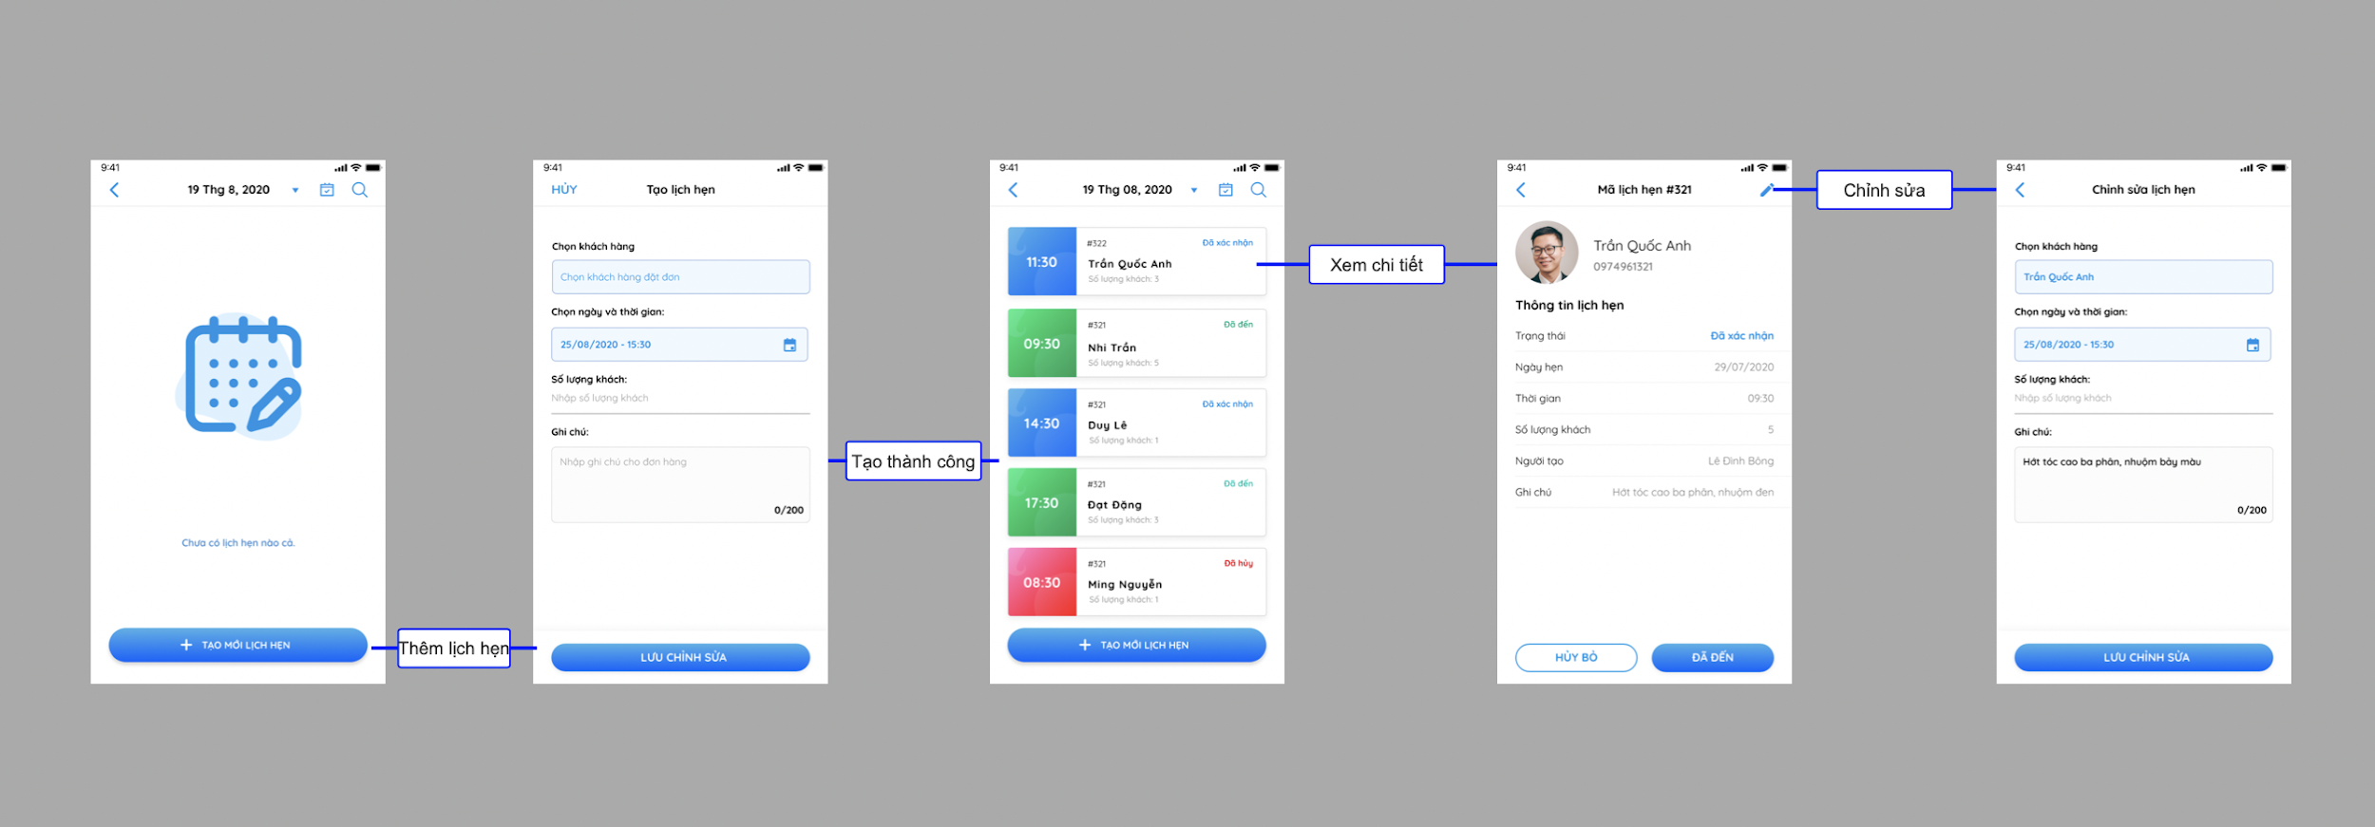

Lịch hẹn có 3 trạng thái:

* Đã xác nhận
* Đã đến
* Đã huỷ

#### **Mô tả**

**Xem danh sách lịch hẹn**

**Quản lý** nhấn vào nút **Lịch hẹn** trên **Homepage** để xem danh sách lịch hẹn hiện tại

* Danh sách được sắp xếp theo thứ tự Mã lịch hẹn
* Mặc định khi vừa mở mục Quản lý lịch hẹn, app hiển thị Danh sách lịch hẹn ở tất cả trạng thái trong ngày hiện tại
* Nhấp vào biểu tượng lịch để mở tab, chọn ngày trên lịch để xem danh sách lịch hẹn trong ngày đó
* Scroll dọc màn hình để xem danh sách
* Thông tin lịch hẹn hiển thị trên danh sách bao gồm:
  + Giờ hẹn
  + Mã lịch hẹn
  + Tên khách hàng
  + Số lượng khách
  + Trạng thái
* Nhấn vào thông tin lịch hẹn để xem chi tiết lịch hẹn tương ứng

**Tạo mới lịch hẹn**

Nhấn vào button **Tạo mới lịch hẹn** trên màn hình **Danh sách lịch hẹn** để mở trang tạo mới. Nhập các thông tin sau để tạo lịch hẹn:

* Chọn khách hàng (bắt buộc)
  + Nhấn vào để mở popup danh sách khách hàng hiện tại
  + Nhập số điện thoại để tìm nhanh khách hàng
  + Nhấp vào button **Tạo mới khách hàng**, để thêm nhanh 1 khách hàng vào hệ thống
* Số lượng khách (bắt buộc)
* Thời gian(bắt buộc): Chọn ngày và Giờ. Format quy định tại mục 4
* Ghi chú: tối đa 200 kí tự

Nhấn vào nút **Tạo** kiểm tra thông tin và tạo lịch

* **Success**: Tạo lịch hẹn mới. Xuất hiện thông báo tạo thành công, quay về màn hình **Danh sách lịch hẹn**
* **Failed**: Xuất hiện thông báo lỗi

**Xem thông tin lịch hẹn**

Nhấn vào thông tin đơn hàng trên màn hình **Danh sách lịch hẹn** để chi tiết lịch

Thông tin chung của lịch hẹn bao gồm

* Mã lịch hẹn
* Thông tin khách hàng
  + Hình ảnh
  + Họ Tên
  + Số điện thoại
* Thông tin lịch hẹn
  + Trạng thái
  + Ngày hẹn: dd/mm/yyyy
  + Thời gian: hh/mm
  + Số lượng khách
  + Người tạo: Tên nhân viên/Quản lý tạo lịch hẹn
  + Ghi chú
    - Trong trường hợp ghi chú quá dài, sẽ được auto chuyển text thành dạng “...”

Nếu đơn hàng ở trạng thái “Đã xác nhận” Quản lý có thể nhìn thấy

* Icon **Edit**
* Button **Đã đến**
* Button **Huỷ bỏ**

Nếu đơn hàng ở trạng thái “Đã đến” hoặc “Đã huỷ” Quản lý chỉ có thể xem thông tin lịch hẹn, không thể thực hiện các thao tác khác

**Chỉnh sửa lịch hẹn**

Chỉ những lịch hẹn ở trạng thái “Đã xác nhận” mới được quyền chỉnh sửa thông tin

Nhấn vào icon Edit để mở màn hình chỉnh sửa:

* Chọn khách hàng
  + Tên khách hàng
  + Số điện thoại
  + Nhấp vào khung để mở danh sách khách hàng và thực hiện chỉnh sửa (tương tự flow Tạo mới lịch hẹn)
* Chọn ngày và thời gian
  + Nhấn vào khung để mở lịch
  + Mặc định hiển thị lịch trong tháng hiện tại
  + Swipe trái/phải để xem tháng trước/sau đó
  + Highlight ngày được chọn

Nhấn vào nút **Lưu chỉnh sửa** để kiểm tra và lưu thông tin:

* **Success**: Cập nhật thông tin. Xuất hiện popup Lưu thành công
* **Failed**: Hiển thị thông báo lỗi

**Xác nhận lịch hẹn**

Khi lịch hẹn đang ở trạng thái “Đã xác nhận”, mở màn hình Chi tiết lịch hẹn

* Nhấn vào nút **Đã đến**, xác nhận khách đến cửa hàng, hoàn thành lịch hẹn, cập nhật trạng thái lịch hẹn “Đã đến”
* Nhấn vào nút **Huỷ bỏ**, xác nhận khách không hoàn thành lịch hẹn, cập nhật trạng thái lịch hẹn “Huỷ bỏ”

#### **Các trường hợp khác**

* Khi không nhập đủ các trường bắt buộc -> Nút **Lưu/Tạo** sẽ bị disable

### **Thống kê**

Nhấn vào tab Thống kê trên menu để màn hình Thống kê

***(Tính năng chưa xây dựng)***

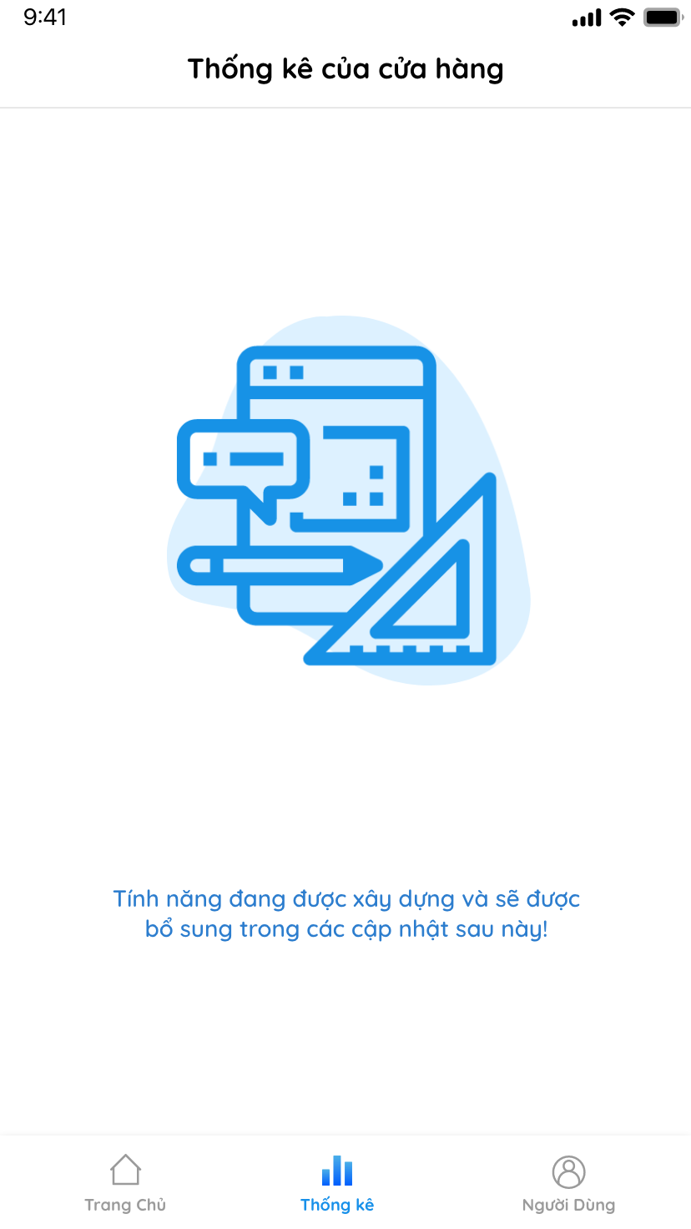

### **Tài khoản cá nhân**

#### **Screenflow**

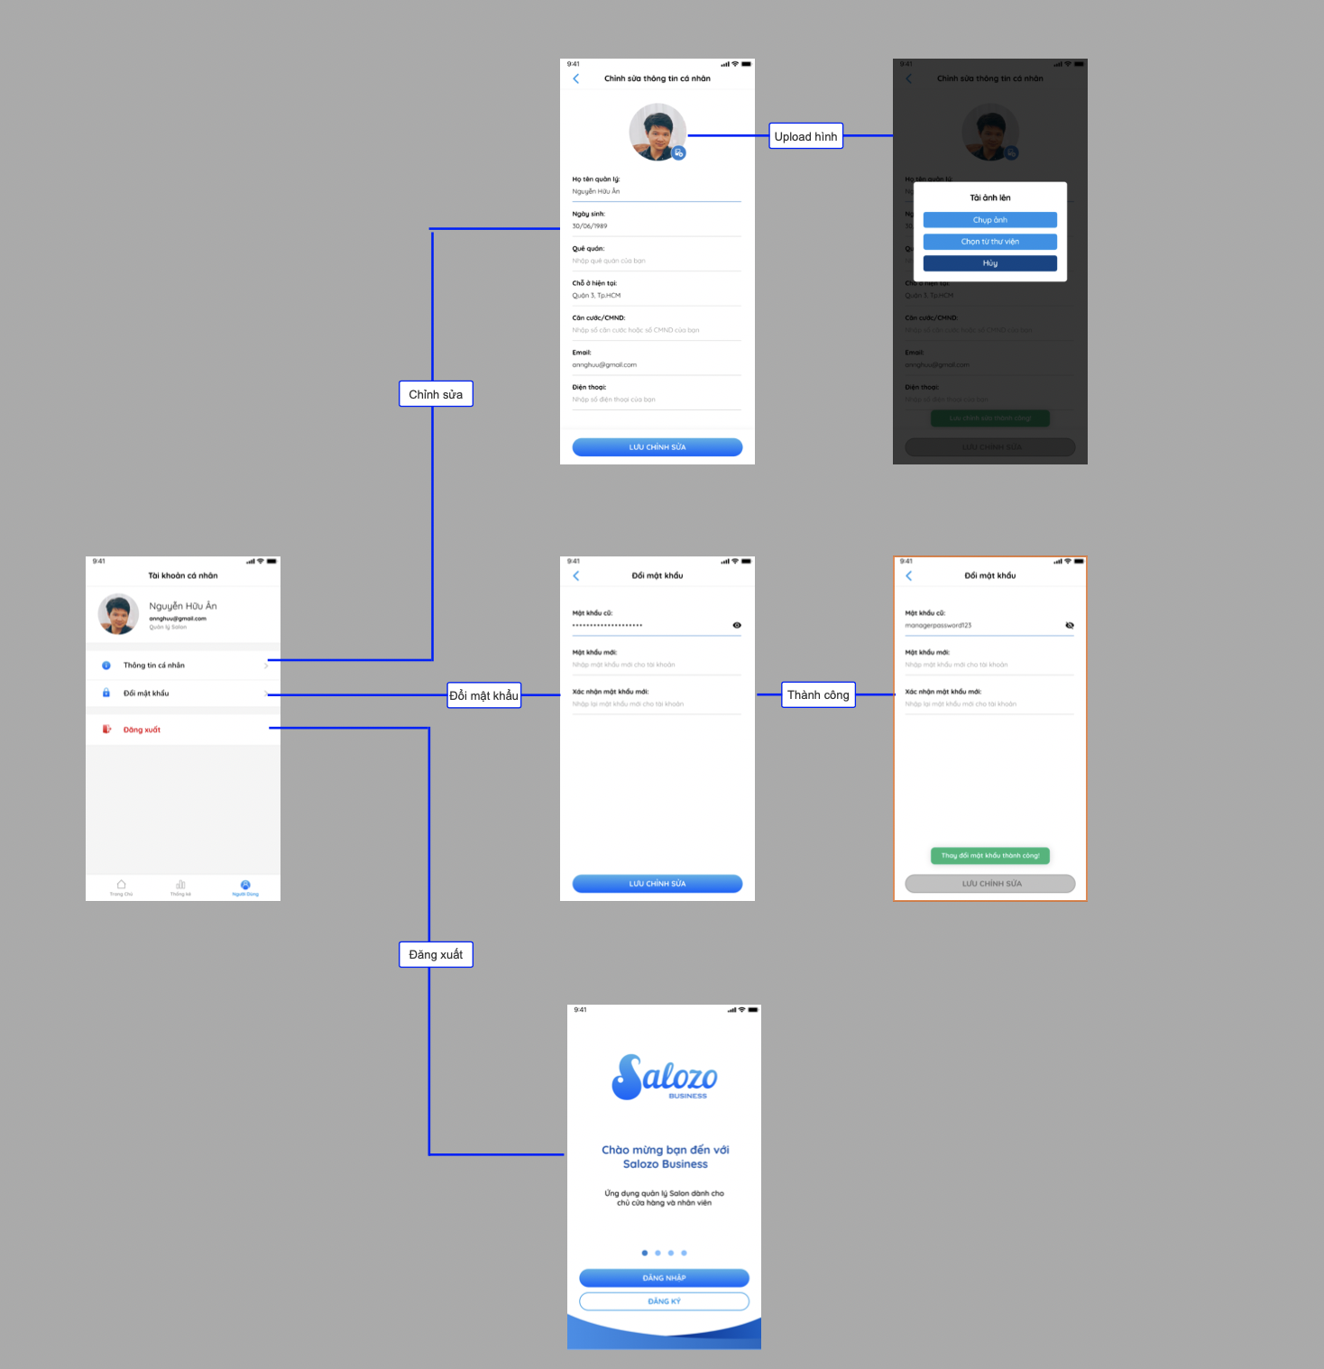

#### **Mô tả**

Nhấn vào tab **Người dùng** trên menu để mở màn hình Tài khoản cá nhân

Màn hình gồm 3 tab:

* Thông tin cá nhân: mở màn hình Thông tin cá nhân
* Đổi mật khẩu: mở màn hình Đổi mật khẩu
* Đăng xuất

**Chỉnh sửa thông tin cá nhân**

Nhấn vào tab **Thông tin cá nhân** để thực hiện chỉnh sửa

* Ảnh đại diện: tối đa 1 ảnh
* Họ tên quản lý (bắt buộc)
* Ngày sinh: định dạng dd/mm/yyyy
* Quê quán
* Chỗ ở hiện tại
* Căn cước/CMND
* Email
* Điện thoại (bắt buộc) nhấn vào thực hiện xác thực số điện thoại để chỉnh sửa

Nhấn vào button **Lưu chỉnh sửa** để kiểm tra và lưu thông tin:

* **Success**: Cập nhật thông tin tài khoản. Xuất hiện popup Lưu thành công
* **Failed**: Hiển thị thông báo lỗi

**Đổi mật khẩu tài khoản**

Nhấn vào tab **Đổi mật khẩu** để thực hiện chỉnh sửa

* Mật khẩu cũ
* Mật khẩu mới
* Xác nhận mật khẩu mới

**Đăng xuất**

Nhấn vào tab **Đăng xuất** trên màn hình **Người dùng** đăng xuất khỏi tài khoản hiện tại, quay về màn hình Welcome

#### **Các trường hợp khác**

* Khi không nhập đủ các trường bắt buộc -> Nút **Lưu** sẽ bị disable
* Khi nhập mật khẩu cũ không chính xác -> Xuất hiện thông báo lỗi bên dưới field
* Khi nhập Mật khẩu mới và Xác nhận mật khẩu -> Xuất hiện thông báo lỗi dưới field

## **Phiên bản ứng dụng cho Nhân viên**

### **Đăng nhập**

#### **Screenflow**

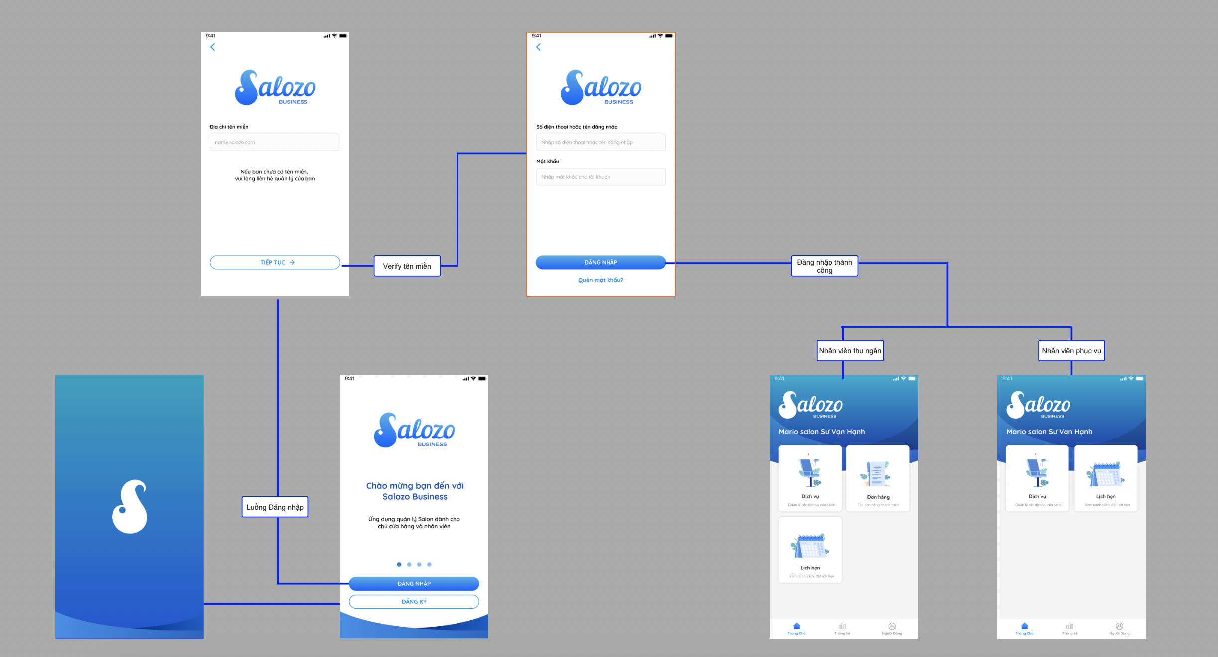

#### **Mô tả**

Form đăng nhập sẽ sử dụng chung cho cả **Quản lý** và **Nhân viên**

* Nhập **Địa chỉ tên miền** chỉ để xác định workspace của user
* Nhập thông tin account để đăng nhập
  + Đăng nhập bằng Số điện thoại/ Mật khẩu: dùng cho Quản lý
  + Đăng nhập bằng Tên đăng nhập/ Mật khẩu: dùng cho Nhân viên
* Nhấn nút **Đăng nhập** để kiểm tra thông tin tài khoản:
  + **Success**: Vào Home Screen
  + **Failed**: Hiển thị thông báo lỗi

#### **Các trường hợp khác**

* Nhập tên miền không đúng định dạng -> Xuất hiện thông báo lỗi
* Nhập tên miền không tồn tại trong hệ thống -> Xuất hiện thông báo lỗi
* Khi chưa nhập đầy đủ 2 trường Sdt/Tên đăng nhập, Mật khẩu -> Nút **Đăng nhập** sẽ bị disable
* Khi nhập Sđt/Tên đăng nhập không hợp lệ, đã nhập Mật khẩu -> Xuất hiện thông báo lỗi
* Khi nhập cặp thông tin Sđt/Tên đăng nhập + Mật khẩu không đúng -> Xuất hiện thông báo lỗi

### **Quản lý dịch vụ**

#### **Screenflow**

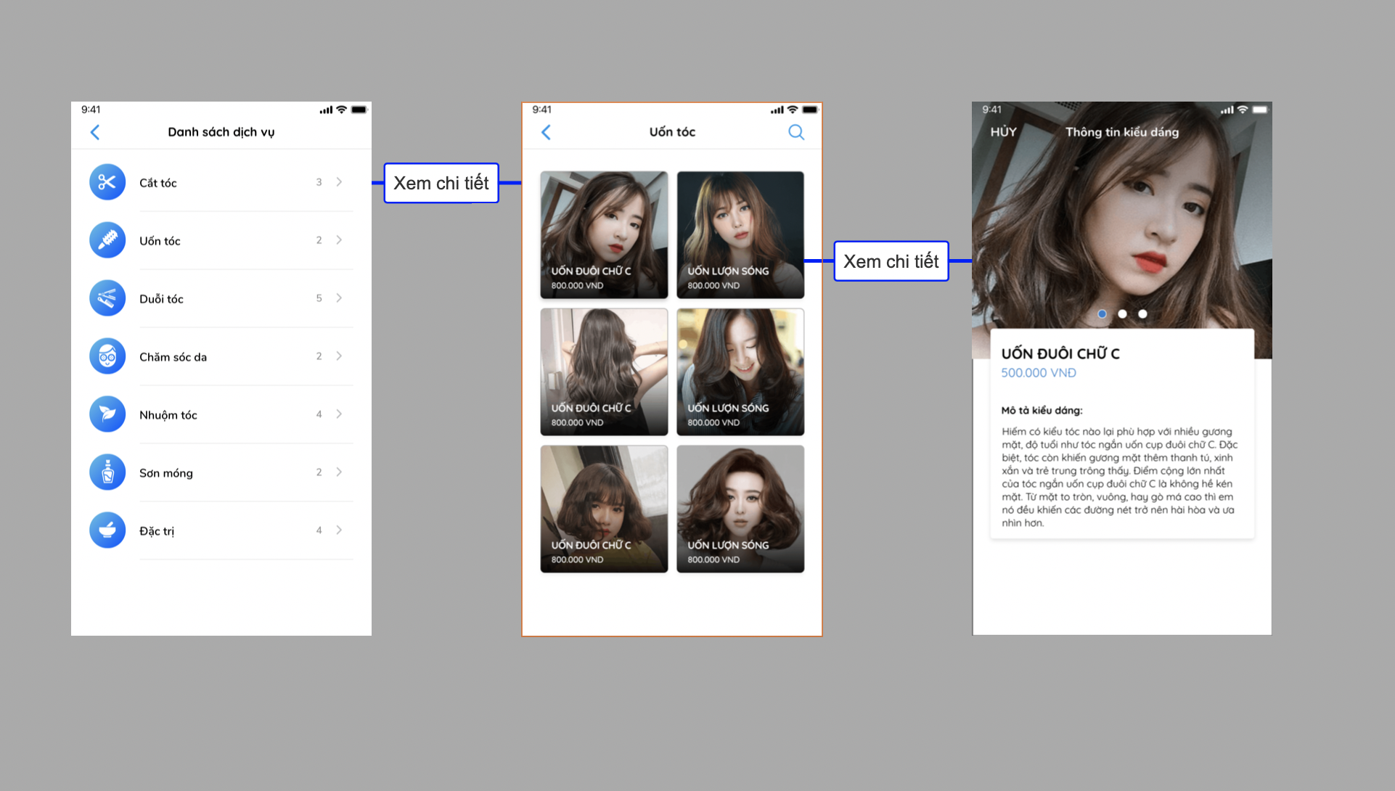

#### **Mô tả**

**Xem danh sách dịch vụ**

**Nhân viên** nhấn vào mục **Quản lý dịch vụ** trên **Home** để mở màn hình **Danh sách dịch vụ**

* Danh sách dịch vụ được sắp xếp theo thứ bảng chữ cái của Tên dịch vụ
* Scroll dọc màn hình để xem danh sách
* Mỗi tab dịch vụ trong danh sách hiển thị đủ: Icon dịch vụ, Tên dịch vụ, Số lượng kiểu dáng hiện có.
* Bấm vào tab dịch vụ -> mở trang **Danh sách kiểu dáng** tương ứng

**Xem danh sách kiểu dáng**

**Nhân viên** nhấn vào dịch vụ bất kỳ trên **Danh sách dịch vụ**  để mở màn hình **Danh sách kiểu dáng** tương ứng

* Danh sách dịch vụ được sắp xếp theo thứ bảng chữ cái của Tên kiểu dáng
* Scroll dọc màn hình để xem danh sách
* Mỗi tab dịch vụ trong danh sách hiển thị đủ: Hình kiểu dáng, Tên kiểu dáng, Giá tiền
* Bấm vào kiểu dáng bất kỳ -> Mở màn hình **Chi tiết kiểu dáng**

### **Quản lý lịch hẹn**

#### **Screenflow**



Lịch hẹn có 3 trạng thái:

* Đã xác nhận
* Đã đến
* Đã huỷ

#### **Mô tả**

**Xem danh sách lịch hẹn**

**Nhân viên** nhấn vào nút **Lịch hẹn** trên **Homepage** để xem danh sách lịch hẹn hiện tại

* Danh sách được sắp xếp theo thứ tự Mã lịch hẹn
* Mặc định khi vừa mở mục Quản lý lịch hẹn, app hiển thị Danh sách lịch hẹn ở tất cả trạng thái trong ngày hiện tại
* Nhấp vào biểu tượng lịch để mở tab, chọn ngày trên lịch để xem danh sách lịch hẹn trong ngày đó
* Scroll dọc màn hình để xem danh sách
* Thông tin lịch hẹn hiển thị trên danh sách bao gồm:
  + Giờ hẹn
  + Mã lịch hẹn
  + Tên khách hàng
  + Số lượng khách
  + Trạng thái
* Nhấn vào thông tin lịch hẹn để xem chi tiết lịch hẹn tương ứng

**Tạo mới lịch hẹn**

Nhấn vào button **Tạo mới lịch hẹn** trên màn hình **Danh sách lịch hẹn** để mở trang tạo mới. Nhập các thông tin sau để tạo lịch hẹn:

* Chọn khách hàng (bắt buộc)
  + Nhấn vào để mở popup danh sách khách hàng hiện tại
  + Nhập số điện thoại để tìm nhanh khách hàng
  + Nhấp vào button **Tạo mới khách hàng**, để thêm nhanh 1 khách hàng vào hệ thống
* Số lượng khách (bắt buộc)
* Thời gian(bắt buộc): Chọn ngày và Giờ. Format quy định tại mục 4
* Ghi chú: tối đa 200 kí tự

Nhấn vào nút **Tạo** kiểm tra thông tin và tạo lịch

* **Success**: Tạo lịch hẹn mới. Xuất hiện thông báo tạo thành công, quay về màn hình **Danh sách lịch hẹn**
* **Failed**: Xuất hiện thông báo lỗi

**Xem thông tin lịch hẹn**

Nhấn vào thông tin đơn hàng trên màn hình **Danh sách lịch hẹn** để chi tiết lịch

Thông tin chung của lịch hẹn bao gồm

* Mã lịch hẹn
* Thông tin khách hàng
  + Hình ảnh
  + Họ Tên
  + Số điện thoại
* Thông tin lịch hẹn
  + Trạng thái
  + Ngày hẹn: dd/mm/yyyy
  + Thời gian: hh/mm
  + Số lượng khách
  + Người tạo: Tên nhân viên/Quản lý tạo lịch hẹn
  + Ghi chú
    - Trong trường hợp ghi chú quá dài, sẽ được auto chuyển text thành dạng “...”

Nếu đơn hàng ở trạng thái “Đã xác nhận” Quản lý có thể nhìn thấy

* Icon **Edit**
* Button **Đã đến**
* Button **Huỷ bỏ**

Nếu đơn hàng ở trạng thái “Đã đến” hoặc “Đã huỷ” Quản lý chỉ có thể xem thông tin lịch hẹn, không thể thực hiện các thao tác khác

**Chỉnh sửa lịch hẹn**

Chỉ những lịch hẹn ở trạng thái “Đã xác nhận” mới được quyền chỉnh sửa thông tin

Nhấn vào icon Edit để mở màn hình chỉnh sửa:

* Chọn khách hàng
  + Tên khách hàng
  + Số điện thoại
  + Nhấp vào khung để mở danh sách khách hàng và thực hiện chỉnh sửa (tương tự flow Tạo mới lịch hẹn)
* Chọn ngày và thời gian
  + Nhấn vào khung để mở lịch
  + Mặc định hiển thị lịch trong tháng hiện tại
  + Swipe trái/phải để xem tháng trước/sau đó
  + Highlight ngày được chọn

Nhấn vào nút **Lưu chỉnh sửa** để kiểm tra và lưu thông tin:

* **Success**: Cập nhật thông tin. Xuất hiện popup Lưu thành công
* **Failed**: Hiển thị thông báo lỗi

**Xác nhận lịch hẹn**

Khi lịch hẹn đang ở trạng thái “Đã xác nhận”, mở màn hình Chi tiết lịch hẹn

* Nhấn vào nút **Đã đến**, xác nhận khách đến cửa hàng, hoàn thành lịch hẹn, cập nhật trạng thái lịch hẹn “Đã đến”
* Nhấn vào nút **Huỷ bỏ**, xác nhận khách không hoàn thành lịch hẹn, cập nhật trạng thái lịch hẹn “Huỷ bỏ”

#### **Các trường hợp khác**

* Khi không nhập đủ các trường bắt buộc -> Nút **Lưu/Tạo** sẽ bị disable

### **Quản lý đơn hàng**

#### **Screenflow**



Đơn hàng sẽ có 2 trạng thái:

* Đang thực hiện
* Đã thanh toán
* Đã huỷ

#### **Mô tả**

**Xem danh sách đơn hàng**

Mọi nhân viên đều có thể xem danh sách đơn hàng

**Nhân viên** nhấn vào mục **Đơn hàng** trên **Homepage** để xem danh sách đơn hàng hiện tại

* Danh sách hiển thị dưới dạng tab view: 3 trạng thái đơn hàng
* Mặc định khi vừa mở mục Quản lý đơn hàng, app hiển thị Danh sách đơn hàng ở trạng thái Đơn thực hiện ở ngày hiện tại
* Nhấp vào biểu tượng lịch để mở tab, chọn ngày trên lịch để xem danh sách đơn hàng trong ngày đó
* Danh sách được sắp xếp theo thứ tự Mã đơn hàng
* Scroll dọc màn hình để xem danh sách
* Thông tin đơn hàng hiển thị trên danh sách bao gồm:
  + Mã đơn hàng
  + Tên khách hàng
  + Người tạo đơn
  + Giờ tạo đơn
  + Trạng thái
  + Tổng tiền
* Nhấn vào thông tin đơn hàng để xem chi tiết đơn hàng tương ứng

**Tạo mới đơn hàng**

Mọi nhân viên đều có quyền tạo mới đơn hàng

Nhấn vào nút **Tạo mới đơn hàng** trên màn hình Danh sách đơn hàng để mở màn hình tạo mới và nhập các thông tin sau:

* Chọn khách hàng(bắt buộc):
  + Nhấn vào để mở popup danh sách khách hàng hiện tại
  + Nhập số điện thoại để tìm nhanh khách hàng
  + Nhấp vào button **Tạo mới khách hàng**, để thêm nhanh 1 khách hàng vào hệ thống
* Dịch vụ (bắt buộc):
  + Mở màn hình danh sách dịch vụ
  + Chọn dịch vụ để tạo đơn hàng
  + Xem danh sách dịch vụ đã chọn. Có thể thêm/xóa dịch vụ trong đơn hàng
* Giá tiền: tự động tính toán và cập nhật theo danh sách dịch vụ đã chọn

Sau khi tạo đơn hàng sẽ ở status “Đang thực hiện”

**Xem thông tin đơn hàng**

Nhấn vào thông tin đơn hàng trên màn hình **Danh sách đơn hàng** để chi tiết đơn

Thông tin chung của đơn hàng bao gồm

* Mã đơn hàng
* Trạng thái đơn hàng
* Thời gian tạo đơn: hh/mm
* Ngày tạo đơn: dd/mm/yyyy
* Thông tin khách hàng
  + Tên khách hàng
  + Số điện thoại
* Thông tin dịch vụ
  + Danh sách dịch vụ đã chọn
    - Tên dịch vụ
    - Giá của dịch vụ
* Tổng giá trị đơn hàng

Nếu đơn hàng ở trạng thái “Đang thực hiện”

* Nhân viên thu ngân có thể nhìn thấy
  + Button **Huỷ đơn**
  + Button **Chỉnh sửa đơn hàng**
  + Button **Thanh toán**
* Nhân viên phục có thể nhìn thấy
  + Button **Chỉnh sửa đơn hàng**

Nếu đơn hàng ở trạng thái “Đã thanh toán” hoặc “Đã huỷ” Nhân viên chỉ có thể xem thông tin đơn hàng, không thể thực hiện các thao tác khác.

**Chỉnh sửa đơn hàng**

Mọi nhân viên đều có quyền chỉnh sửa đơn hàng

Nhấn vào button **Chỉnh sửa đơn hàng** để mở màn hình chỉnh sửa

Thông tin chung của đơn hàng bao gồm

* Mã đơn hàng: không thể chỉnh sửa
* Trạng thái đơn hàng:
* Thông tin khách hàng
  + Tên khách hàng
  + Số điện thoại
  + Nhấp vào khung để mở danh sách khách hàng và thực hiện chỉnh sửa (tương tự flow Tạo mới đơn hàng)
* Thông tin dịch vụ
  + Danh sách dịch vụ đã chọn
  + Nhấn vào khung để mở Danh sách dịch vụ và thực hiện chỉnh sửa (tương tự flow Tạo mới đơn hàng)

Nhấn vào nút **Lưu đơn hàng** để kiểm tra và lưu thông tin:

* **Success**: Cập nhật thông tin. Xuất hiện popup Lưu thành công
* **Failed**: Hiển thị thông báo lỗi

**Thanh toán đơn hàng**

Duy nhất nhân viên Thu ngân mới có quyền Thanh toán đơn hàng

Nhấn vào nút **Thanh toán** trên màn hình Chi tiết đơn hàng để thanh toán đơn hàng

Đơn hàng chuyển sang trạng thái “Đã thanh toán”

**Huỷ đơn hàng**

Duy nhất nhân viên Thu ngân mới có quyền Huỷ đơn hàng

Khi đơn hàng ở trạng thái “Đang thực hiện” quản lý có thể nhấn vào nút **Huỷ đơn**, xuất hiện popup xác nhận hành động:

* Xác nhận: đơn hàng chuyển sang trạng thái “Đã huỷ”, quay về màn hình Danh sách đơn hàng
* Quay lại: huỷ hành động quay về màn hình **Chi tiết đơn hàng**

#### **Các trường hợp khác**

* Khi không nhập đủ các trường bắt buộc -> Nút **Lưu/Tạo** sẽ bị disable

### **Tài khoản cá nhân**

#### **Screenflow**

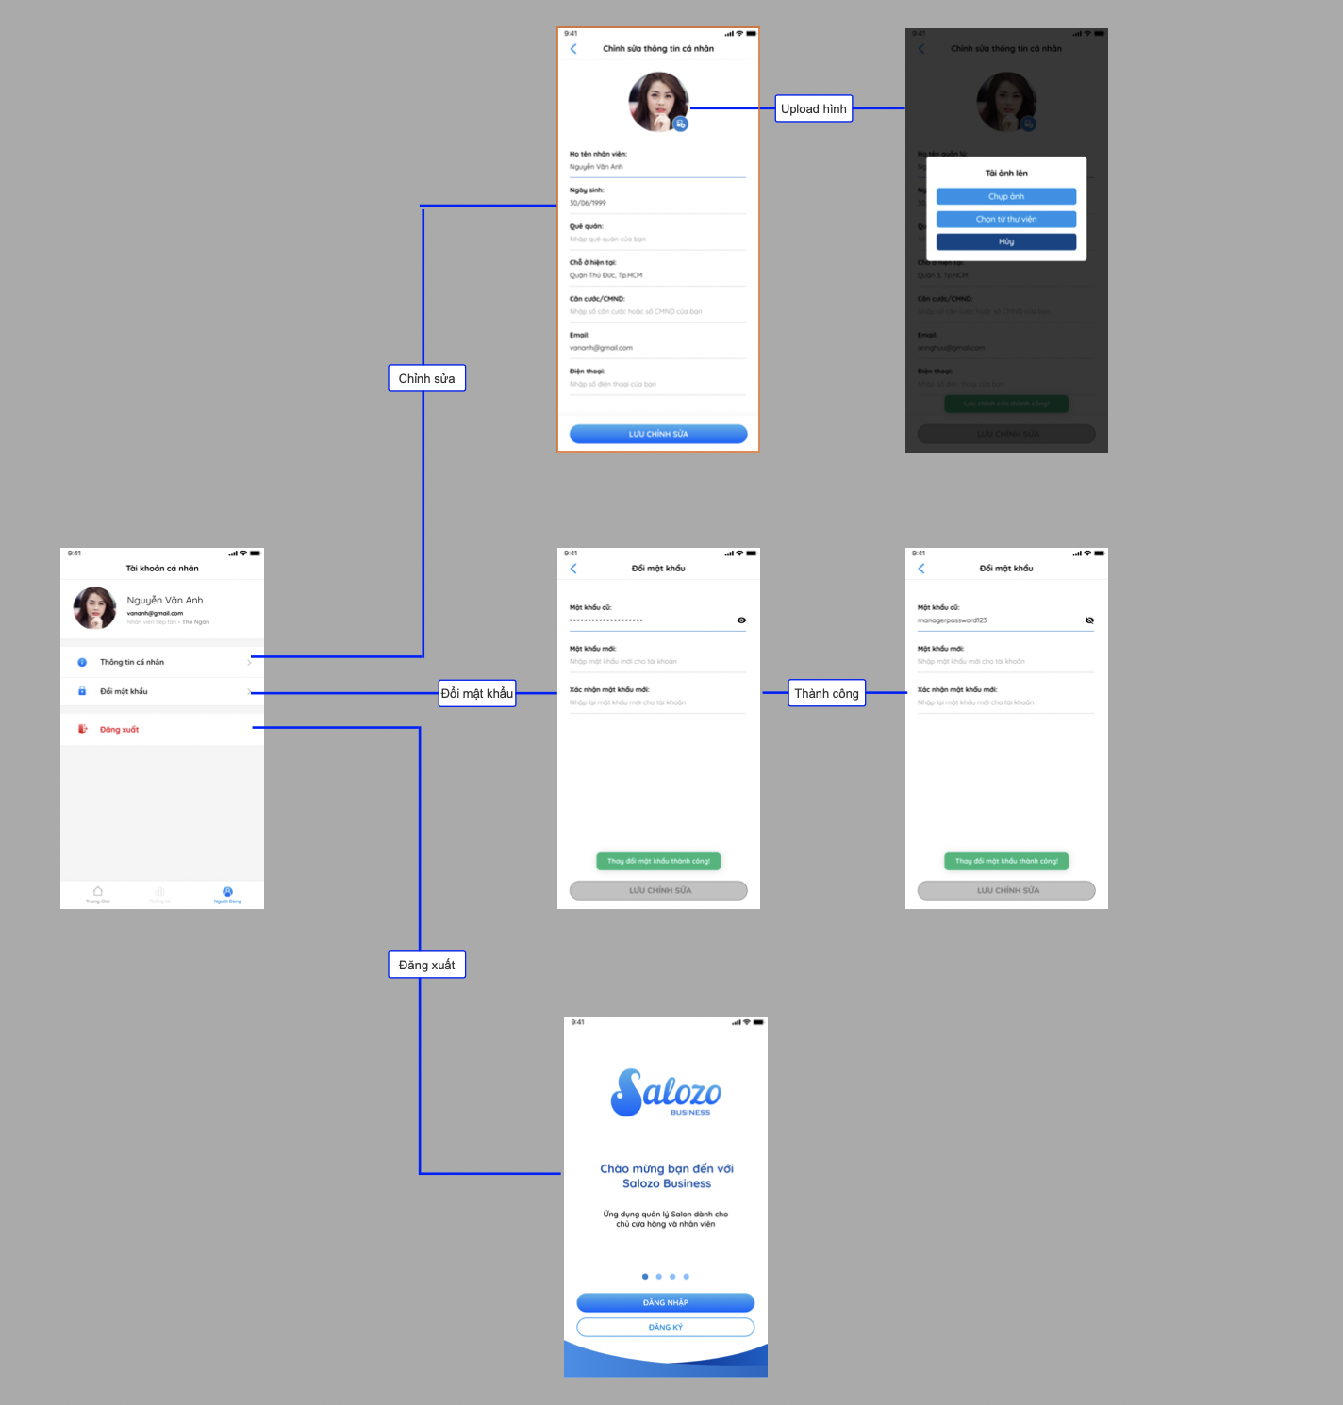

#### **Mô tả**

Nhấn vào tab **Người dùng** trên menu để mở màn hình Tài khoản cá nhân

Màn hình gồm:

* Thông tin chung
  + Ảnh đại diện
  + Họ tên
  + Tên tài khoản
  + Chức vụ
* 3 tab:
  + Thông tin cá nhân: mở màn hình Thông tin cá nhân
  + Đổi mật khẩu: mở màn hình Đổi mật khẩu
  + Đăng xuất

**Chỉnh sửa thông tin cá nhân**

Nhấn vào tab **Thông tin cá nhân** để thực hiện chỉnh sửa

* Ảnh đại diện: tối đa 1 ảnh
* Họ tên nhân viên (bắt buộc)
* Ngày sinh: định dạng dd/mm/yyyy
* Quê quán
* Chỗ ở hiện tại
* Căn cước/CMND
* Email
* Điện thoại

Nhấn vào button **Lưu chỉnh sửa** để kiểm tra và lưu thông tin:

* **Success**: Cập nhật thông tin tài khoản. Xuất hiện popup Lưu thành công
* **Failed**: Hiển thị thông báo lỗi

**Đổi mật khẩu tài khoản**

Nhấn vào tab **Đổi mật khẩu** để thực hiện chỉnh sửa

* Mật khẩu cũ
* Mật khẩu mới
* Xác nhận mật khẩu mới

**Đăng xuất**

Nhấn vào tab **Đăng xuất** trên màn hình **Người dùng** đăng xuất khỏi tài khoản hiện tại, quay về màn hình Welcome

#### **Các trường hợp khác**

* Khi không nhập đủ các trường bắt buộc -> Nút **Lưu** sẽ bị disable
* Khi nhập mật khẩu cũ không chính xác -> Xuất hiện thông báo lỗi bên dưới field
* Khi nhập Mật khẩu mới và Xác nhận mật khẩu -> Xuất hiện thông báo lỗi dưới field

# **Định dạng**

|  |  |  |
| --- | --- | --- |
| **#** | **Item** | **Mô tả** |
| 1 | Quy định về ô nhập dữ liệu (input) | Trim space đầu cuối khi lưu và kiểm tra dữ liệu |
| 2 | Quy định về 100 kí tự | Không cho phép nhập quá 100 kí tự từ keyboard, nếu copy paste thì auto trim |
| 3 | Quy định về trường bắt buộc | Label các trường bắt buộc có dấu * đỏ  Thông báo lỗi nếu không nhập khi ấn **Lưu** hoặc **Tạo**: <<1>> là bắt buộc nhập.  Trong đó: <<1>> là tên trường |
| 4 | Quy định về format ngày nhập và hiển thị | Chỉ cho phép chọn từ date/time picker. Show calendar ngay khi user click vào ô nhập hoặc click vào icon.  Nếu không hiển thị giờ: DD/MM/YYYY  Nếu hiển thị giờ: DD/MM/YYYY HH:MM PM/AM |
| 5 | Quy định về format tiền | Đơn vị tiền: đ  Format nhập: Nhập số liền nhau (không dấu cách), nếu có phần thập phân thì ngăn cách bằng dấu chấm (.)  Format hiển thị:  Nếu là tiền việt:  - Phần trước thập phân: ngăn cách nhau bằng dấu phẩy. Ví dụ 9,999,999,999.00 |
| 6 | Quy định về format số | Về cách nhập và hiển thị: Nhập số liền nhau (không dấu cách), nếu có phần thập phân thì ngăn cách bằng dấu chấm (.) |
| 7 | Hình ảnh mặc định | Các trường hợp cần show ảnh nhưng chưa có ảnh thì sẽ hiển thị ảnh mặc định. Tuỳ thuộc vào design của từng tính năng. |
| 8 | Danh sách mặc định | Các danh sách chưa có thông tin (user chưa tạo) thì sẽ hiển thị theo mặc định. Tuỳ thuộc vào design của từng tính năng. |
| 9 | Upload ảnh | Định dạng ảnh cho phép là png, jpeg,jpg.  Dung lượng file tối đa cho 1 lần upload: 5Mb. Nếu quá báo lỗi: Dung lượng file không được vượt quá 5Mb |
| 10 | Quy định về format Email | Format email hợp lệ: example@mail.com, trong đó:  • Example (phần trước @) là tiền tố  • Mail.com (phần sau @) là email domain.  • Tiền tố email được phép bao gồm:  o Các ký tự: Chữ cái (a-z), số, dấu gạch dưới, dấu chấm và dấu gạch ngang.  o Sau mỗi dấu gạch dưới, dấu chấm hoặc dấu gạch ngang phải phải có ít nhất 1 ký tự chữ hoặc số  • Định dạng tên miền email được chấp nhận:  o Ký tự được phép: chữ cái, số, dấu gạch ngang, có ít nhất 1 dấu chấm (.)  o Phần cuối cùng của tên miền phải có ít nhất hai ký tự  Kiểm tra format email ngay sau khi nhập và click chuột ra ngoài ô nhập. Thông báo lỗi: Email không đúng định dạng |
| 11 | Quy định về format số điện thoại | Chỉ nhập ký tự số  Kiểm tra format sdt ngay sau khi nhập và nhấp ra ngoài ô nhập. Thông báo lỗi: Số điện thoại không đúng định dạng |